

**TRƯỜNG ĐẠI HỌC ĐIỆN LỰC**

**KHOA CÔNG NGHỆ THÔNG TIN**

**BÁO CÁO THỰC TẬP**

**THỰC TẬP QUẢN TRỊ DỰ ÁN PHẦN MỀM**

**ĐỀ TÀI:**

**HỆ THỐNG HỖ TRỢ DOANH NGHIỆP QUẢN LÝ CÔNG VIỆC**

**WORKSMART**

|  |  |
| --- | --- |
| **Sinh viên thực hiện** | **: NGUYỄN MINH TUỆ** |
| **Giảng viên hướng dẫn** | **: TS. NGÔ HOÀNG HUY** |
| **Ngành** | **: CÔNG NGHỆ THÔNG TIN** |
| **Chuyên ngành** | **: CÔNG NGHỆ PHẦN MỀM** |
| **Lớp** | **: D13CNPM7** |
| **Khóa** | **: 2018 – 2023** |

***Hà Nội, tháng 07 năm 2021***

**PHIẾU CHẤM ĐIỂM**

Giảng viên hướng dẫn chấm:

|  |  |  |
| --- | --- | --- |
| **Họ và tên** | **Chữ ký** | **Nhận xét** |
| **Ngô Hoàng Huy** |  |  |

Sinh viên thực hiện:

|  |  |  |  |
| --- | --- | --- | --- |
| **Họ và tên** | **Nội dung thực hiện** | **Điểm** | **Chữ ký** |
| **Nguyễn Minh Tuệ** |  |  |  |

Giảng viên chấm:

|  |  |  |  |
| --- | --- | --- | --- |
| **STT** | **Họ và tên** | **Chữ ký** | **Ghi chú** |
| 1 |  |  |  |
| 2 |  |  |  |

**LỜI CẢM ƠN**

Trên thực tế không có sự thành công nào mà không gắn liền với những sự hỗ trợ, giúp dù ít hay nhiều, dù trực tiếp hay gián tiếp của người khác. Trong suốt thời gian đã và đang học tập tại trường đến nay, em đã nhận được rất nhiều sự quan tâm, giúp đỡ của quý Thầy Cô, gia đình và bạn bè.

Và đặc biệt, trong kỳ này. Chúng em xin cảm ơn thầy *Ngô Hoàng Huy* đã hướng dẫn, góp ý, thảo luận để báo cáo này của em được hoàn thiện.

Mặc dù đã rất cố gắng hoàn thiện với tất cả sự nỗ lực, tuy nhiên, do bước đầu đi vào thực tế, tìm hiểu và xây dựng đồ án trong thời gian có hạn, với lượng kiến thức còn hạn chế, nhiều bỡ ngỡ, nên đề tài “*HỆ THỐNG HỖ TRỢ DOANH NGHIỆP QUẢN LÝ CÔNG VIỆC WORKSMART”* chắc chắn sẽ không tránh khỏi những thiếu sót. Chúng em rất mong nhận được sự quan tâm , thông cảm và những đóng góp quý báu của các thầy cô và các bạn để đồ án này ngày càng hoàn thiện hơn.Một lần nữa, chúng em xin chân thành cảm ơn thầy và luôn mong nhận được sự đóng góp của thầy cô và các bạn.

Sau cùng, chúng em xin kính chúc các thầy cô trong Khoa Công Nghệ Thông Tin dồi dào sức khỏe, niềm tin để tiếp tục thực hiện sứ mệnh cao đẹp của mình là truyền đạt kiến thức cho thế hệ mai sau

Chúng em xin chân thành cảm ơn!

**LỜI NÓI ĐẦU**

Trong những năm gần đây, khoa học công nghệ Việt Nam đã từng bước hội nhập vào dòng chảy của khoa học công nghệ tiên tiến trên thế giới. Công nghệ thông tin ở nước ta mới, song tốc độ phát triển của nó rất nhanh và mạnh, chiếm một vị trí quan trọng trong các ngành khoa học công nghệ. Một trong những lĩnh vực đang được ứng dụng tin học hóa rất phổ biến ở nước ta là lĩnh vực quản lý, nhưng mới chỉ dừng lại ở mức đơn giản

Việc xây dựng lên một hệ thống thông tin quản lý cho bất cứ trung tâm hay công ty,... đều rất quan trọng. Cần có độ chính xác và an toàn bảo mật cao cho các dữ liệu đã lưu trữ. Do đó yêu cầu bức thiết lúc này là việc xây dựng hệ thống quản lý hệ thống cho tổ chức công ty, nhằm xóa bỏ những phương pháp lạc hậu, lỗi thời gây tốn kém về nhiều mặt và mang lại hiệu quả cao.

Cùng với sự chỉ dẫn nhiệt tình của thầyNgô Hoàng Huy, Em đã xây dựng dự án phần mềm “*HỆ THỐNG HỖ TRỢ DOANH NGHIỆP QUẢN LÝ CÔNG VIỆC WORKSMART”*.Trong quá trình phân tích, thiết kế và xây dựng, em không thể tránh khỏi những sai sót, mong thầy và các bạn đóng góp ý kiến để ứng dụng của em được hoàn thiện hơn.

Chúng em xin chân thành cảm ơn!

**MỤC LỤC**

CHƯƠNG 1: KHẢO SÁT, ĐÁNH GIÁ HIỆN TRẠNG 1

1.1. Giới thiệu cơ quan thực tập 1

1.1.1. Thông tin công ty 1

1.1.2. Bộ máy lãnh đạo 1

1.1.3. Chức năng của công ty 2

1.1.4. Nhiệm vụ của công ty 2

1.1.5. Chức năng, nhiệm vụ của phòng đào tạo 2

1.2. Khảo sát hệ thống 3

1.3. Xác định bài toán cần giải quyết 3

1.4. Phân tích và đặc tả nghiệp vụ của hệ thống 3

1.4.3. Cơ cấu tổ chức 3

1.4.4. Quy trình phát triển phần mềm 4

CHƯƠNG 2: QUẢN LÝ DỰ ÁN 5

2.1. Đề cương dự án 5

2.1.1. Tên dự án: 5

2.1.2. Các căn cứ 5

2.1.3. Mục tiêu của dự án mới 5

2.1.4. Yêu cầu dự án mới 5

2.1.4.1. Yêu cầu chức năng nghiệp vụ của hệ thống 5

2.1.4.2. Yêu cầu phi chức năng 6

2.1.5. Hiệu quả dự kiến 8

2.1.6. Dự kiến tiến hành triển khai 8

2.1.7. Dự kiến kinh phí 8

2.2. Hồ sơ dự án khả thi 9

2.2.1. Đặt vấn đề 9

2.2.2. Hiện trạng và yêu cầu 9

2.2.4. Đánh giá các giải pháp về mặt kỹ thuật và tài chính: 10

2.2.5. Tính khả thi về mặt tổ chức 10

2.3. Công bố dự án 12

2.3.1. Quyết định khởi động dự án phần mềm 12

2.3.2. Các mốc kiểm soát dự án 13

2.3. Lập kế hoạch thực hiện 14

2.3.1. Lịch biểu công việc 14

2.3.2. Phân công công việc 14

2.3.3. Chi phí nhân lực của dự án 17

2.3.4. Chi phí tổng quan 17

2.3.5. Chi phí đội dự án 19

2.4. Ước lượng rủi ro 21

2.4.1 Các lĩnh vực xảy ra rủi ro 21

2.4.2. Xác định rủi ro 21

2.4.3. Phân tích mức độ rủi ro 22

2.4.4. Kế hoạch phòng ngừa rủi ro 29

2.5. Tài liệu phân tích thiết kế 32

2.5.1. Xác định các Actor và biểu đồ usecase tổng quát của hệ thống 32

2.5.1.1. Xác định Actor của hệ thống 32

2.5.1.2. Xây dựng biểu đồ usecase tổng quát 32

2.5.2. Phân tích chức năng của hệ thống 33

2.5.2.1. Chức năng đăng nhập 33

2.5.2.2. Chức năng đổi mật khẩu 35

2.5.2.3. Chức năng quản lý nhân viên 37

2.5.2.4. Chức năng quản lý dự án 41

2.5.2.5. Chức năng quản lý công việc 46

2.5.2.6. Chức năng xem lịch sử hoạt đông 50

2.5.3. Biểu đồ lớp 52

2.5.3.1. Sơ đồ tổng thể 52

2.5.3.2. Mô tả các lớp 53

2.5.4. Biểu đồ thành phần 56

2.5.3. Biểu đồ triển khai 57

2.5.4 Thiết kế hệ thống cơ sở dữ liệu 58

2.7. Cài đặt chương trình 59

2.7.1. Lựa chọn công nghệ 59

2.7.2. Giao diện chương trình 59

2.8. Kế hoạch test 67

2.8.1.Test Scope 67

2.8.2. Feature/ Non feature to be test 67

2.8.3. Test Tool 69

2.8.4. Test Environment 69

2.8.5. Test Resourse Man - power 69

2.8.6. Test Milestones 70

2.9. Kết thúc dự án 71

2.9.1. Lý do kết thúc dự án 71

2.9.2. Thống kê lại dữ liệu 71

2.9.3. Chuẩn bị tài liệu 71

2.9.4. Kết thúc hợp đồng 72

2.9.5. Kiểm điểm sau khi bàn giao 72

2.10. Tài liệu đào tạo 72

2.10.1. Mục tiêu tài liệu 72

2.10.2. Đối tượng sử dụng 73

2.10.3. Cơ sở đào tạo 73

**DANH MỤC HÌNH ẢNH**

*Hình 2.1: Lịch biểu công việc* 14

*Hình 2.2: Biểu đồ usecase tổng quát* 32

*Hình 2.3: Biểu đồ usecase đăng nhập* 33

*Hình 2.4: Biểu đồ hoạt động chức năng đăng nhập* 34

*Hình 2.5: Biểu đồ usecase chức năng đổi mật khẩu* 35

*Hình 2.6: Biểu đồ hoạt động chức năng đổi mật khẩu* 36

*Hình 2.7: Biểu đồ usecase cho chức năng quản lý nhân viên* 37

*Hình 2.8: Biểu đồ hoạt động cho chức năng quản lý nhân viên* 39

*Hình 2.9: Biểu đồ trình tự cho chức năng thêm nhân viên (tài khoản)* 39

*Hình 2.10: Biểu đồ tuần tự cho chức năng xem thông tin tài khoản* 40

*Hình 2.11: Biểu đồ usecase chức năng quản lý dự án* 41

*Hình 2.12: Biểu đồ hoạt động cho chức năng quản lý dự án* 43

*Hình 2.13: Biểu đồ trình tự cho chức năng tạo dự án* 43

*Hình 2.14: Biểu đồ trình tự cho chức năng xóa dự án* 44

*Hình 2.15: Biểu đồ trình tự cho chức năng tìm kiếm dự án* 45

*Hình 2.16: Biểu đồ use case chức năng quản lý công việc* 46

*Hình 2.17: Biểu đồ hoạt động chức năng quản lý công việc* 47

*Hình 2.18: Biểu đồ trình tự cho chức năng tạo công việc* 48

*Hình 2.19: Biểu đồ trình tự cho chức năng xóa công việc* 49

*Hình 2.20: Biểu đồ trình tự cho chức năng tìm kiếm công việc* 50

*Hình 2.21: Biểu đồ use case chức năng xem lịch sử hoạt động* 50

*Hình 2.22: Biểu đồ hoạt động chức năng xem lịch sử hoạt động* 51

*Hình 2.23: Biểu đồ lớp* 52

*Hình 2.24: Biểu đồ thành phần* 56

*Hình 2.25: Biểu đồ triển khai* 57

*Hình 2.26: Cơ sở dữ liệu* 58

*Hình 2.27: Giao diện đăng nhập* 59

*Hình 2.28: Giao diện xác thực* 59

*Hình 2.29: Giao diện quên mật khẩu* 60

*Hình 2.30: Giao diện tải lên dữ liệu* 60

*Hình 2.31: Giao diện danh sách dữ liệu tải lên* 61

*Hình 2.32: Giao diện danh sách tài khoản* 61

*Hình 2. 33: Giao diện step 1 thêm mới dự án* 62

*Hình 2.34: Giao diện step 2 thêm mới dự án* 62

*Hình 2.35: Giao diện step 3 thêm mới dự án* 62

*Hình 2.36: Giao diện step 4 thêm mới dự án* 63

*Hình 2.37: Giao diện danh sách dự án* 63

*Hình 2.38: Giao diện thêm mới nhân viên step 1* 63

*Hình 2.39: Giao diện thêm mới nhân viên step 3* 64

*Hình 2.40: Giao diện thêm mới nhân viên step 2* 64

*Hình 2.41: Giao diện danh sách nhân viên* 64

*Hình 2.42: Giao diện Thêm mới công việc step 1* 65

*Hình 2.43: Giao diện thêm mới công việc step 2* 65

*Hình 2.44: Giao diện danh sách công việc* 66

*Hình 2.45: Giao diện chi tiết công việc* 66

*Hình 2.46: Giao diện lịch sử hoạt động* 66

*Hình 2.47: Giao diện trang chủ* 67

**DANH MỤC BẢNG BIỂU**

*Bảng 2.1: Bảng phân công công việc* 17

*Bảng 2.2: Bảng chi phí nhân lực* 18

*Bảng 2.3: Chi phí tổng quan* 19

*Bảng 2.4: Chi phí đội dự án* 22

*Bảng 2.5: Các lĩnh vực xảy ra rủi ro* 22

*Bảng 2.6: Xác định rủi ro* 23

*Bảng 2.7: Test Scope* 69

*Bảng 2.8: Test Tool* 71

*Bảng 2.9: Test Environment* 71

*Bảng 2.10: Test Resourse Man - power* 72

*Bảng 2.11: Test Milestones* 72

# CHƯƠNG 1: KHẢO SÁT, ĐÁNH GIÁ HIỆN TRẠNG

## **Giới thiệu cơ quan thực tập**

### ***Thông tin công ty***

* **Công ty thực tập:** **CÔNG TY TNHH BT CORPORATION**
* Tên quốc tế: BT CORPORATION COMPANY LIMITED
* Loại hình doanh nghiệp: Công ty trách nhiệm hữu hạn.
* Địa chỉ: Tầng 4, Tòa nhà H10, Số 2 Ngõ 475 Nguyễn Trãi , Phường Thanh Xuân Nam, Quận Thanh Xuân, Thành phố Hà Nội
* Mã số thuế: 0109535067
* Lĩnh vực kinh doanh: Công nghệ thông tin định hướng thị trường Nhật Bản
* Email: info@beetechsoft.com
* Địa chỉ website: <https://beetechsoft.com/>
* Số điện thoại: 0915435838
  + 1. ***Sơ đồ hoạt động***

* + 1. ***Bộ máy lãnh đạo***
* Ban giám đốc:

+ Giám đốc (CEO): Vương Khánh Bằng

+ Giám đốc vận hành (COO): Yuji Kanemoto

+ Giám đốc điều hành (Executive Director): Tomohiro Ishiguro

+ Cố vấn (Advisor): Ryota Yamaguchi

* Hành chính nhân sự: Phạm Thị Hạnh
* Quản lý dự án: Đỗ Văn Giang, Nguyễn Xuân Anh, Nguyễn Hoàng Vũ Anh, Hán Tuyết Mai.
* Phòng đào tạo (Học viên/Thực tập sinh): Nguyễn Xuân Anh, Từ Văn Đại.
* Sale/Marketing: Nguyễn Thị Cúc, Lê Thị Ngọc Đức
  + 1. ***Chức năng của công ty***

Những năm đầu thành lập BT Corporation từ một công ty trẻ nhưng đã xây dựng nhiều dịch vụ, phát triển phần mềm, hợp tác một số dự án lớn đến từ các đối tác Nhật Bản nhằm mở rộng thị trường trong và ngoài nước, phát huy một cách tối ưu hiệu quả trong lĩnh vực kinh doanh nhằm hướng tới sự phát triển và lợi nhuận công ty. Nâng cao chất lượng cuộc sống của người lao động trong công ty, từ đó đóng góp cho nguồn ngân sách nhà nước. Tạo mối liên hệ với người tiêu dùng thông qua kinh doanh trực tiếp, tạo mối liên hệ với các đối tác uy tín tăng hiệu quả làm việc công ty.

* + 1. ***Nhiệm vụ của công ty***

Hoạt động kinh doanh của công ty đã đáp ứng được nhu cầu của thị trường; Thực hiện đầy đủ các cam kết đối với người tiêu dùng về sản phẩm, dịch vụ, giải quyết thỏa đáng các mối quan hệ lợi ích với các chủ thể kinh doanh theo nguyên tắc bình đẳng, cùng có lợi; Chấp hành pháp luật, thực hiện chế độ hạch toán thống kê thống nhất và thực hiện các nghĩa vụ đối với nhà nước.

* + 1. ***Chức năng, nhiệm vụ của phòng đào tạo***

Trước thực trạng nguồn nhân lực mới tuyển vào chưa thể đáp ứng được yêu cầu của doanh nghiệp thì vấn đề đào tạo nhân sự nội bộ hiện có sẽ mang lại hiệu quả to lớn trong việc nâng cao năng lực của nhân viên, thể hiện năng lực của nhà quản lý và gia tăng hình ảnh, uy tín của doanh nghiệp với khách hàng, đối tác. Vì vậy hầu hết các doanh nghiệp đều xem đào tạo là một phần không thể thiếu trong hoạt động phát triển nguồn nhân lực.

Phòng đào tạo đóng vai trò quan trọng trong việc cải thiện hiệu suất làm việc của đội ngũ nhân viên, đồng thời kiến tạo thêm nhiều cơ hội giúp họ tiến xa hơn trong sự nghiệp.

Phòng đào tạo có chức năng tham mưu cho Ban giám đốc về công tác xây dựng và phát triển nguồn nhân lực. Đồng thời thực hiện công tác tổ chức và quản lý các chương trình đào tạo nhằm nâng cao kỹ năng chuyên môn và kiến thức cho đội ngũ nhân viên.

## **Khảo sát hệ thống**

Trong thời kì khoa học công nghệ phát triển, việc quản lý bằng phần mềm đem lại hiệu xuất vượt trội tạo ra những lợi thế để tăng tốc độ phát triển của công ty.

Nhận thấy sự cấp thiết của đề tài chúng em quyết định xây dựng một phần mềm quản lý công việc – Đây được xem là một giải pháp thiết thực đối với các công ty, nhất là những công ty trong lĩnh vực phần mềm. Đem lại hiệu xuất vượt trội và tạo ra những lợi thế để tăng tốc độ phát triển của công ty.

## **Xác định bài toán cần giải quyết**

Hiện nay tại một số công ty công nghệ việc quản lý và qui trình thực hiện các công việc dự án còn thủ công chưa hoạch định rõ ràng, gây khó khăn trong việc thực hiện cũng như quản lý. Như vậy bài toán đặt ra là xây dựng một phần mềm có thể quản lý dự án và các công việc của dự án theo quy trình phát triển phần mềm từ khi dự án kickoff đến lúc realase.

## **Phân tích và đặc tả nghiệp vụ của hệ thống**

### ***Cơ cấu tổ chức***

* **Project Manager:** Là bộ phận có chức vụ cao nhất trong dự án. Người không trực tiếp tham gia vào qui trình phát triển phần mềm nhưng chịu trách nhiệm gián tiếp trong việc giám sát tiến độ và đánh giá rủi do của dự án.
* **Leader:** Là người tham gia vào qui trình phát triển phần mềm chịu trách nhiệm phân bố công việc và báo cáo tiến độ của dự án cho Project Manager
* **Staff:** Là người tham gia và qui trình phát triển phần mềm nhận công việc từ Leader và hoàn thành công việc được giao

### ***Quy trình phát triển phần mềm***

* Khi dự án được kickoff thì thông tin dự án sẽ được lưu lại.
* Mỗi dự án sẽ có nhiều công việc cần phải thực hiện.
* Khi một công việc được tạo thì trạng thái sẽ là New.
* Khi công việc được hoàn thành trạng thái sẽ là Resolved.
* Nếu trong quá trình kiểm tra xuất hiện bug thì công việc sẽ có trạng thái là Feedback và được bàn giao lại cho người thực hiện
* Nếu công việc bị gián đoạn chưa thể làm được tiếp thì sẽ có trạng thái là Pending
* Khi công việc được hoàn thành sẽ có trạng thái là Closed

# CHƯƠNG 2: QUẢN LÝ DỰ ÁN

2.1. Đề cương dự án

***2.1.1. Tên dự án******:***

Hệ thống hỗ trợ doanh nghiệp quản lý công việc WorkSmart

### ***2.1.2. Các căn cứ***

* Tình hình tin học hóa:
* Các dữ liệu lưu trữ lớn
* Công nghệ thông tin phát triển nhanh. (Thiết bị, các phần mềm ứng dụng, con người, dữ liệu...)
* Tình hình nghiệp vụ (Tần suất công văn, nguyên nhân trì trệ trong các hoạt động hành chính,...)
* Tính cần thiết của dự án: Khẳng định hệ thống hiện tại không đáp ứng được yêu cầu hiện nay của công ty, cũng như các yêu cầu lâu dài trong thời gian tới. Cần phải tin học hóa.

### ***2.1.3. Mục tiêu của dự án mới***

* Phần mềm có đầy đủ chức năng của một phần mềm quản lý công việc
* Dễ dàng sử dụng, nâng cao hiệu quả công việc
* Thiết lập đầy đủ, chính xác theo qui trình phát triển phần mềm thông thường
* Thân thiện với người sử dụng
* Tăng cường năng lực quản lý.
* Xây dựng CSDL văn bản.
* Tổ chức lại quy trình thực hiện. Chuyển giao công nghệ.

***2.1.4. Yêu cầu dự án mới***

#### 2.1.4.1. Yêu cầu chức năng nghiệp vụ của hệ thống

* Chức năng đăng nhập

Để truy cập vào hệ thống thì cần phải có tài khoản. Tài khoản sẽ được cấp khi nhân viên kí hợp đồng với công ty. Có hai loại tài khoản là Administrator và Staff.

* Chức năng đổi mật khẩu

Sau khi được cấp tài khoản, người dùng sẽ tiến hành đăng nhập và đổi mật khẩu để bảo vệ tài khoản.

* Chức năng quản lý nhân viên

Chức năng quản lý nhân viên sẽ bao gồm những tác vụ như thêm, sửa, xóa nhân viên. Chức năng này chỉ dành cho tài khoản Administrator

* Chức năng quản lý dự án

Chức năng giúp tạo, chỉnh sửa và xóa thông tin của dự án. Chức năng chỉ dành cho tài khoản Administrator

* Chức năng quản lý công việc

Chức năng tạo, chỉnh sửa và xóa thông tin của công việc trong dự án mà người dùng tham gia.

* Xem lịch sử hoạt động

Chức năng xem lịch sử hoạt động giúp người dùng xem được các trạng thái, hoạt động của người dùng.

#### **2.1.4.2. Yêu cầu phi chức năng**

* + - * Yêu cầu về bảo mật

Yêu cầu bảo mật về hệ thống, mật khẩu, thông tin sinh viên phải được mã hóa chống tấn công đánh cắp dữ liệu.

* + - * Yêu cầu về sao lưu

Hệ thống đáp ứng các nhu cầu: dữ liệu được lưu trong hệ thống dự phòng tự động 24/24 bằng một hệ thống song hành nhắm tránh mất dữ liệu. Dữ liệu của hệ thống sẽ có thể kết xuất ra các thiết bị lưu trữ ngoài và khôi phục khi cần thiết.

* + - * Yêu cầu về tính năng sử dụng
        + Hệ thống chỉ phục vụ những tài khoản nằm trong hệ thống
        + Bảm mật tốt làm việc với những quyền sử dụng
        + Hệ thống đáp ứng các yêu cầu truy cập dữ liệu thời gian thực.Thực hiệncác thao tác một cách tức thời cho phép chấp nhận dưới 30s.
      * Các yêu cầu ràng buộc thiết kế
        + Hệ thống đáp ứng các yêu cầu
* Ngôn ngữ lập trình:

- Frontend: Reactjs và typescript

- Backend: Nodejs

* Hệ quản trị cơ sở dữ liệu: Mongoodb
* IDE: Visual Studio Code 2019
* Phân tích và thiết kế được thực hiện theo chuẩn UML.

Hệ thống được thiết kế theo hướng có khả năng phát triển trong tương lai với việc thêm bớt các module hoặc tích hợp hệ thống vào một hệ thống khác.

* + - * Yêu cầu phần cứng
* Hệ điều hành: Windowns 10
* Bộ Xử lý: CPU >= 2.3 GHz.
* Ram: >= 4GB.
* Ổ Cứng: >= 250GB.
  + - * Yêu cầu phần mềm
* Hệ quản trị cở sở dữ liệu: Mongoodb
* Ứng dụng: Web Application
  + - * Các yêu cầu khác
        + Trưởng phòng và nhân viên phải có trình độ tin học căn bản và được đào tạo để sử dụng phần mềm.
        + Giao diện hệ thống thân thiện với người sử dụng.
        + Có thông báo để tránh mắc những sai lầ

### ***2.1.5. Hiệu quả dự kiến***

- Tính sẵn sàng của văn bản, tìm kiếm nhanh, chính xác

- Xử lý văn bản dễ dàng: Tiếp nhận, công bố, phân văn bản, lập hồ sơ xử lý.

- Xây dựng nề nếp làm việc văn minh, công nghệ.

- Dễ kiểm soát tiến độ và nội dung xử lý. Dễ xác nhận trách nhiệm.

- Giảm thời gian làm việc, giảm số nhân viên trong công ty

### ***2.1.6. Dự kiến tiến hành triển khai***

* Xây dựng đề án khả thi: 1 tuần.
* Thống nhất thiết kế: 1 tuần.
* Xây dựng phần mềm: 1 tháng.
* Chuyển giao công nghệ: 1 tuần.
* Đưa vào vận hành: 1 tuần.

### ***2.1.7. Dự kiến kinh phí***

* Ngày hoàn thành dự án triển khai không quá 3 tháng
* Hệ thống phải hoạt động ổn định sau 1 tháng kể từ ngày triển khai hệ thống
* Chi phí phần cứng không quá 60 triệu
* Chi phí xây dựng phần mềm không quá 30 triệu
* Không ảnh hưởng đến cơ cấu tổ chức, quản lý làm việc của công ty triển khai
* Hệ thống sau khi triển khai phải đáp ứng được nhu cầu tự động hóa các công việc hiện tại trên 80% số lượng các công việc liên quan

## **2.2.** **Hồ sơ dự án khả thi**

***2.2.1. Đặt vấn đề***

Trong những năm gần đây, khoa học công nghệ Việt Nam đã từng bước hội nhập vào dòng chảy của khoa học công nghệ tiên tiến trên thế giới. Công nghệ thông tin ở nước ta mới, song tốc độ phát triển của nó rất nhanh và mạnh, chiếm một vị trí quan trọng trong các ngành khoa học công nghệ. Một trong những lĩnh vực đang được ứng dụng tin học hóa rất phổ biến ở nước ta là lĩnh vực quản lý. Tin học hóa trong quản lý đã giúp cho các nhà quản lý điều hành công việc một cách khoa học, chính xác và hiệu quả.

Hiện nay tại một số công ty công nghệ việc quản lý và qui trình thực hiện các công việc dự án còn thủ công chưa hoạch định rõ ràng, gây khó khăn trong việc thực hiện cũng như quản lý. Như vậy bài toán đặt ra là xây dựng một phần mềm có thể quản lý dự án và các công việc của dự án theo qui trình phát triển phần mềm từ khi dự án kickoff đến lúc realase.

***2.2.2. Hiện trạng và yêu cầu***

* + - * Hiện trạng liên quan đến dự án
* Tổ chức: Dự án của các công ty công nghệ phải quản lý rất nhiều thông tin vậy nên nếu quản lý theo phương pháp truyền thống thì sẽ khó được đảm bảo chính xác.
* Hiện trạng tin học hóa: máy móc, mạng, các cơ sở dữ liệu cần được lưu trữ ngày càng nhiều, công nghệ sử dụng, những người quản lý trình độ ngày càng cao với các kỹ năng tin học nên cần phải tin học hóa với những nghiệp vụ tin học.
* Mô tả hệ thống dự kiến:
* Yêu cầu hệ thống:
* Thực hiện tốt các chức năng hiện hành.
* Tuân thủ đúng quy tắc quản lý trung tâm
* Tốc độ xử lý thông tin nhanh, đảm bảo chính xác, kịp thời.
* Tạo được các báo cáo hàng tháng, hàng quý…
* Có đầy đủ các chức năng của hệ thống quản lý.
* Quản lý thu chi nhanh chóng chính xác.
* Giao diện thân thiện, dễ sử dụng.
* Hệ thống phải có chế độ sao lưu phục hồi dữ liệu, nhằm đảm bảo an toàn về mặt dữ liệu.
* Bảo mật tốt, chỉ làm việc với người có quyền sử dụng.

***2.2.4. Đánh giá các giải pháp về mặt kỹ thuật và tài chính:***

* Trong khi chọn giải pháp đông thời cũng chứng tỏ tính khả thi cảu dự án.
* Các giải pháp đưa ra có thể đáp ứng được yêu cầu của khách hàng.
* Cần phát triển hơn nữa các thế mạnh về phương pháp kỹ thuật, hạn chế những rủi ro và những khó khăn trong dự án.
* Hạn chế thấp nhất chi phí phát sinh trong quá trình xây dựng dự án.

### ***2.2.5. Tính khả thi về mặt tổ chức***

* Kế hoạch tổ chức:
* Kế hoạch lựa chọn đối tác: tự thực hiện dự án với nhà đầu tư là công ty và khách hàng
* Dự kiến thành lập ban quản lý dự án để triển khai
* Xây dựng đề án khả thi: 1 tuần
* Thống nhất thiết kế: 1 tuần
* Xây dựng phần mềm: 1 tháng
* Chuyển giao công nghệ: 1 tuần
* Đưa hệ thống vào vận hành: 1 tuần
* Dự đoán chi phí:
* Chi phí phần mềm: không quá 60 triệu
* Chi phí mua phần cứng, lắp đặt, mạng: 15 triệu
* Chi phí làm dữ liệu: 10 triệu
* Chi phí quản lý: 20 triệu
* Chi phí dự phòng: 30 triệu
* Kết luận:
* Trên đây là những bước phân tích ban đầu của hồ sơ nghiên cứu khả thi của dự án, dự vào đây ta có thể nắm bắt được khái quát phần nào dự án cần làm những gì và các bước triển khai sẽ ra sao, chi phí xây dựng sẽ chi cho những việc gì.

## **2.3. Công bố dự án**

### ***2.3.1. Quyết định khởi động dự án phần mềm***

|  |  |
| --- | --- |
| Tên dự án | HỆ THỐNG HỖ TRỢ DOANH NGHIỆP QUẢN LÝ CÔNG VIỆC WORKSMART |
| Mã dự án | DA01 |
| Các thông tin chính | |
| Chủ đầu tư | 3TV |
| Thời gian | 01/05/2022 – 01/07/2022 |
| Giám đốc dự án | 3TV |
| Quy mô dự án | * Nhân lực: 4 người * Thời gian: 8 tuần |
| Mục đích, mục tiêu, phạm vi và các yêu cầu | |
| Mục đích:   * Xây dựng phần mềm giúp cho việc quản lý hiệu quả, linh hoạt và tối ưu. * Giảm tải công việc bằng tay. * Tiết kiệm thời gian, hạn chế những sai sót trong quá trình quản lý. * Xây dựng phần mềm tiện lợi và dễ sử dụng. * Giao diện thân thiện với người dùng. * Hoàn thành dự án trước ngày 01/07/2022 | |
| Phạm vi:   * Dự án bao gồm việc tạo ra phần mềm, đào tạo, hướng dẫn sử dụng, bảo hành, bảo trì trong quá trình sử dụng. | |
| Những người liên quan chính:   * Sinh viên làm dự án: * Phương Công Thắng * Nguyễn Diệu Linh * Hoàng Thu Phương * Nguyễn Thị Chinh * Những người sử dụng sản phẩm của dự án: người quản lý và các nhân viên trung tâm | |

### ***2.3.2. Các mốc kiểm soát dự án***

|  |  |  |  |
| --- | --- | --- | --- |
| **STT** | **Kết thúc giai đoạn** | **Ngày báo cáo** | **Tài liệu** |
| 1 | Khởi động dự án |  | Quyết định khởi động dự án |
| 2 | Lập kế hoạch |  | Bản kế hoạch thực hiện dự án |
| 3 | Xác định yêu cầu |  | * Báo cáo khảo sát yêu cầu * Đặc tả yêu cầu * Báo cáo tiến độ |
| 4 | Thiết kế |  | * Đặc tả thiết kế * Báo cáo tiến độ |
| 5 | Lập trình |  | * Báo cáo tiến độ * Bàn giao chương trình |
| 6 | Kiểm thử và hiệu chỉnh |  | * Kế hoạch kiểm thử * Biên bản kiểm thử * Báo cáo tiến độ |
| 7 | Triển khai và đóng gói |  | * Biên bản triển khai * Các tài liệu liên quan |
| 8 | Nghiệm thu, bàn giao |  | * Báo cáo nghiệm thu * Biên bản bàn giao |
| 9 | Tổng kết dự án |  | Báo cáo tổng kết |
| 10 | Đóng dự án |  | Quyết định đóng dự án |

**2.3. Lập kế hoạch thực hiện**

### ***2.3.1. Lịch biểu công việc***

*Hình 2.1: Lịch biểu công việc*

***2.3.2. Phân công công việc***

|  |  |  |  |  |  |
| --- | --- | --- | --- | --- | --- |
| **STT** | **Tên công việc** | **Người chịu trách nhiệm** | **Ngày bắt đầu** | **Ngày kết thúc** | **Công việc cần làm** |
| 1 | Khảo sát dự án | Nguyễn Diệu Linh | 01/05/2022 | 05/05/2022 | - Khảo sát dự án và nhận yêu cầu từ khách hàng |
| 2 | Phân tích yêu cầu | Nguyễn Diệu Linh | 05/05/2022 | 10/05/2022 | - Phân tích yêu cầu của khách hàng |
| 3 | Phân tích khả thi | Nguyễn Diệu Linh | 10/05/2022 | 12/05/2022 | - Xem xét tính khả thi của dự án |
| 4 | Phân tích rủi ro | Nguyễn Diệu Linh | 12/05/2022 | 14/05/2022 | - Lên danh sách các rủi ro phần mềm có thể gặp phải |
| 5 | Hồ sơ yêu cầu | Nguyễn Diệu Linh | 14/05/2022 | 16/05/2022 | - Tạo hồ sơ yêu cầu từ những yêu cầu của khách hàng |
| 6 | Tài liệu phân tích thiết kế | Hoàng Thu Phương | 16/05/2022 | 18/05/2022 | - Tìm tài liệu về phân tích thiết kế.  - Phân tích thiết kế hệ thống dựa trên các yêu cầu của khách hàng |
| 7 | Mô hình xây dựng phần mềm | Hoàng Thu Phương | 18/05/2022 | 20/05/2022 | - Tìm hiểu hướng đi cho mô hình phần mềm |
| 8 | Xây dựng dữ liệu | Phương Công Thắng | 20/05/2022 | 22/05/2022 | - Nhận dữ liệu từ khách hàng và đưa vào CSDL |
| 9 | Thiết kế giao diện | Phương Công Thắng | 22/05/2022 | 01/06/2022 | - Xem xét các yêu cầu về giao diện của khách hàng |
| 10 | Thiết kế chức năng | Phương Công Thắng | 01/06/2022 | 15/06/2022 | - Xem xét các yêu cầu về chức năng của khách hàng |
| 11 | Kiểm tra chức năng phần mềm | Hoàng Thu Phương | 16/06/2022 | 20/06/2022 | - Dà soát lại các chức năng tương ứng với yêu cầu của khách hàng |
| 12 | Chiến lược kiểm thử | Nguyễn Diệu Linh | 20/06/2022 | 28/06/2022 | - Kiểm tra lại phần mềm |
| 13 | Kết thúc dự án | Nguyễn Diệu Linh | 28/06/2022 | 30/06/2022 | - Tổng quan về dự án |
| 14 | Bàn giao và bảo trì | Nguyễn Diệu Linh | 30/06/2022 | 01/07/2022 | - Liên hệ với khách hàng |

*Bảng 2.1: Bảng phân công công việc*

***2.3.3. Chi phí nhân lực của dự án***

|  |  |  |
| --- | --- | --- |
| Resource Name | Std. Rate | Ovt. Rate |
| Phương Công Thắng | 30.000 đ/hr | 40.000 đ/hr |
| Nguyễn Diệu Linh | 30.000 đ/hr | 40.000 đ/hr |
| Hoàng Thu Phương | 30.000 đ/hr | 40.000 đ/hr |
| Nguyễn Thị Chinh | 30.000 đ/hr | 40.000 đ/hr |

*Bảng 2.2: Bảng chi phí nhân lực*

***2.3.4. Chi phí tổng quan***

|  |  |  |  |  |  |
| --- | --- | --- | --- | --- | --- |
| STT | Hạng mục | Giải trình | Đơn giá  (ĐVT: 1000 VNĐ) | Số lượng | Thành tiền  (ĐVT: 1000VNĐ) |
| 1 | Đào tạo | Chi phí đào tạo nghiệp  vụ (5 buổi) | 2.000 | 1 | 2000 |
| 2 | Tiếp khách | Chi phí đi lại (2 người) | 200 | 15 | 3000 |
| Chi phí tài liệu (photo và in giao cho khách hàng) | 300 | 2 | 600 |
| Chi phí hội thảo | 10.000 | 1 | 10000 |
| 3 | Máy móc, văn phòng | Chi phí tiền thuê văn phòng, máy móc làm việc trong 4 tuần | 2.000 | 1 | 2000 |
| 4 | Đội dự án | Chi phí cho đội dự án | 70.000 | 1 | 70000 |
| 5 | Giai đoạn triển khai, thử nghiệm | Chi phí tài liệu (photo và in giao cho khách hàng) | 300 | 2 | 600 |
| Chi phí đi lại (1 người) | 100 | 5 | 500 |
| Chi phí đào tạo hướng dẫn sử dụng hệ thống | 1.000 | 1 | 1000 |
| Chi phí hội thảo đánh giá  về hệ thống trong thời gian thử nghiệm với khách hàng | 10.000 | 1 | 10000 |
| 6 | Giai đoạn khai thác, triển khai chính thức | Chi phí đi lại (2 người) | 200 | 10 | 2000 |
| Chi phí hội thảo thống nhất hệ thống trước khi nghiệm thu dự án | 10.000 | 1 | 10000 |
| 7 | Chi phí nghiệm thu | Chi phí nghiệm thu và  liên quan sau khi nghiệm thu dự án + tiếp khách | 10.000 | 1 | 10000 |
| 8 | Chi phí bảo trì hệ thống | Chi phí cho quá trình bảo trì dự án sau khi nghiệm thu (12 tháng) | 30.000 | 1 | 30000 |
| 9 | Chi phí dự phòng | Dự phòng phục vụ cho dự  án trong trường hợp cần thiết | 10.000 | 1 | 10000 |
| Tổng chi phí dự án: | | | 161700 | | |
| Bằng chữ: Một trăm sáu mươi mốt triệu bảy trăm nghìn đồng | | | | | |

*Bảng 2.3: Chi phí tổng quan*

***2.3.5. Chi phí đội dự án***

|  |  |
| --- | --- |
| Task Name | Chi phí |
| **Tổng chi phí** | **70.000.000 ₫** |
| **Xác định yêu cầu phần mềm** | **12.600.000 ₫** |
| **Khảo sát yêu cầu** | **4.100.000 ₫** |
| **Tiếp xúc khách hàng** | **3.200.000 ₫** |
| Nhân lực | 2.500.000 ₫ |
| Phương tiện đi lại | 500.000 ₫ |
| Phương tiện phỏng vấn | 200.000 ₫ |
| **Tạo bộ câu hỏi phỏng vấn** | **300.000 ₫** |
| Nhân lực | 200.000 ₫ |
| Giấy, bút, máy móc | 100.000 ₫ |
| **Tổng hợp tài liệu khảo sát** | **600.000 ₫** |
| Nhân lực | 500.000 ₫ |
| In báo cáo và các giấy tờ khác | 100.000 ₫ |
| **Phát hiện yêu cầu phần mềm** | **2.900.000 ₫** |
| Phân nhóm yêu cầu | 400.000 ₫ |
| Phát hiện các chức năng | 1.000.000 ₫ |
| **Mô tả chi tiết các chức năng** | **1.500.000 ₫** |
| Nhân lực | 1.000.000 ₫ |
| Phương tiện | 500.000 ₫ |
| **Kiểm thử yêu cầu phần mềm** | **2.700.000 ₫** |
| Xác nhận yêu cầu phần mềm | 500.000 ₫ |
| Đánh giá tính khả thi của các chức năng | 800.000 ₫ |
| Đánh giá khả năng kỹ thuật của các chức năng | 1.000.000 ₫ |
| Tổng hợp các chức năng sẽ xây dựng | 400.000 ₫ |
| **Mô hình hóa yêu cầu phần mềm** | **2.900.000 ₫** |
| **Mô hình hóa chức năng** | **1.400.000 ₫** |
| Nhân lực | 1.000.000 ₫ |
| Phương tiện | 400.000 ₫ |
| **Mô hình hóa dữ liệu** | **1.500.000 ₫** |
| Nhân lực | 1.000.000 ₫ |
| Phương tiện máy móc | 300.000 ₫ |
| Tạo tài liệu đặc tả | 200.000 ₫ |
| **Thiết kế phần mêm** | **30.800.000 ₫** |
| Thiết kế tổng thể | 10.000.000 ₫ |
| Thiết kế kiến trúc | 7.000.000 ₫ |
| **Thiết kế cơ sở dữ liệu** | **7.500.000 ₫** |
| Thiết kế chi tiết | 7.000.000 ₫ |
| Tạo tài liệu thiết kế | 500.000 ₫ |
| **Kiểm thử** | **6.300.000 ₫** |
| Thiết kế kiểm thử module và tích hợp | 6.000.000 ₫ |
| Tạo tài liệu thiết kế và kiểm thử | 300.000 ₫ |
| **Xây dựng phần mềm** | **18.300.000 ₫** |
| Xây dựng các module | 8.000.000 ₫ |
| Tích hợp chương trình | 2.000.000 ₫ |
| **Kiểm thử** | **8.300.000 ₫** |
| Thiết kế kiểm thử tích hợp vào hệ thống | 4.000.000 ₫ |
| Kiểm thử tích hợp vào hệ thống | 4.000.000 ₫ |
| Tạo tài liệu xây dựng và kiểm thử | 300.000 ₫ |
| **Kiểm thử phần mềm** | **8.300.000 ₫** |
| Thiết kế kiểm thử xác nhận vào hệ thống | 4.000.000 ₫ |
| Kiểm thử xác nhận vào hệ thống | 4.000.000 ₫ |
| Tạo tài liệu kiểm thử xác nhận vào hệ thống |  |

*Bảng 2.4:* *Chi phí đội dự án*

**2.4. Ước lượng rủi ro**

***2.4.1 Các lĩnh vực xảy ra rủi ro***

|  |  |
| --- | --- |
| STT | Lĩnh vực xảy ra rủi ro |
| 1 | Lập kế hoạch dự án |
| 2 | Xác định yêu cầu |
| 3 | Chất lượng dự án |
| 4 | Chi phí dự án |
| 5 | Cài đặt |
| 6 | Lĩnh vực liên quan tới tiến trình |
| 7 | Lĩnh vực liên quan tới con người |
| 8 | Lĩnh vực liên quan tới công nghệ |
| 9 | Các lĩnh vực khác |

*Bảng 2.5: Các lĩnh vực xảy ra rủi ro*

***2.4.2. Xác định rủi ro***

|  |  |  |  |
| --- | --- | --- | --- |
| STT | Lĩnh vực xảy ra rủi ro | Các rủi ro | Rủi ro |
| 1 | Lập kế hoạch dự án | 1.1 | + Lập kế hoạch chậm, không hợp lý. |
| 1.2 | + Các tài liệu dự án hoàn thành không đúng thời hạn. |
| 2 | Xác định yêu cầu | 2.1 | + Khách hàng hay thay đổi yêu cầu trong quá trình thực hiện. |
| 2.2 | + Chưa hiểu rõ yêu cầu của khách. |
| 2.3 | + Yêu cầu của khách quá cao. |
| 2.4 | + Xung đột giữa khách hàng và đội dự án. |
| 3 | Chất lượng dự án | 3.1 | + Hệ thống không thực hiện đúng các chức năng yêu cầu. |
| 3.2 | + Tốc độ xử lý chậm. |
| 4 | Chi phí dự án | 4.1 | + Ước lượng chi phí chênh lệch quá lớn so với thực tế. |
| 5 | Cài đặt | 5.1 | + Phần mềm không tương thích với hệ thống. |
| 5.2 | + Fix bug mất nhiều thời gian. |
| 6 | Lĩnh vực liên quan tới tiến trình | 6.1 | + Xung đột giữa các thành phần |
| 6.2 | + Nhiều tính năng dư thừa |
| 6.3 | + Sản phẩm hoàn thành k đúng hạn. |
| 7 | Lĩnh vực liên quan tới con người | 7.1 | + Thành viên trong đội bị bệnh. |
| 7.2 | + Mâu thuẫn giữa cá thành viên. |
| 7.3 | + Trình độ chuyên môn còn yếu kém. |
| 8 | Lĩnh vực liên quan tới công nghệ | 8.1 | + Công nghệ lỗi thời. |
| 8.2 | + Công nghệ mới nhiều hệ thống không tương thích. |
| 9 | Các lĩnh vực | 9.1 | + Thiếu cơ sở vật chất. |
| 9.2 | + Tài nguyên hạn hẹp. |

*Bảng 2.6: Xác định rủi ro*

### ***2.4.3. Phân tích mức độ rủi ro***

Pha phân tích các rủi ro còn được gọi là đánh giá các rủi ro bao gồm:

* Xác định sắc xuất xảy ra rủi ro
* Xác định ảnh hưởng của rủi ro tới các mục tiêu của dự án.
* Xác định độ nguy hiểm của rủi ro.

|  |  |  |  |  |  |  |  |  |  |
| --- | --- | --- | --- | --- | --- | --- | --- | --- | --- |
| Mã rủ ro | WBS | Sự kiện rủ ro | Người chịu trách nhiệm | Phạm vi ảnh hưởng (W/B/S) | Ngày ảnh hưởng của dự kiến (2022) | Xác suất rủi ro xuất hiện | Ảnh hưởng của rủ ro | Mức độ nghiêm trọng | Xếp hạng |
| 1 | 1.0 | Lập kế hoạch chậm, không hợp lý. | Nguyễn Diệu Linh | W | Từ  01/05 đến 05/05 | Trung bình | Rất cao | Rất cao | 1 |
| 2 | 2.0 | Khách hàng hay thay đổi yêu cầu trong quá trình thực hiện. | Nguyễn Diệu Linh | W/B | Từ giai đoạn ban đầu đến giai đoạn thiết kế | Trung bình | Cao | Cao | 2 |
| 3 |  | Chưa hiểu rõ yêu cầu của khách. | Nguyễn Diệu Linh | W/S | Từ  05/05 đến 07/05 | Trung bình | Rất cao | Rất cao | 3 |
| 4 |  | Yêu cầu của khách quá cao. | Nguyễn Diệu Linh | S/W | Từ 07/05-10/05 | Trung bình | Cao | Trung bình | 4 |
| 5 |  | Xung đột giữa khách hàng và đội dự án. | Nguyễn Diệu Linh | W/S | Trong suốt quá trình thực hiện dự án | Trung bình | Cao | Cao | 5 |
| 6 |  | Ước lượng chi phí chênh lệch quá lớn so với thực tế. | Nguyễn Diệu Linh | W | Từ 10/05-11/05 | Trung bình | Cao | Cao | 6 |
| 7 |  | Hệ thống không thực hiện đúng các chức năng yêu  cầu | Nguyễn Diệu Linh | W/S | 15/5-20/5 | Trung bình | Rất cao | Cao | 7 |
| 8 |  | Tốc độ xử lý dữ liệu chậm | Phương Công Thắng | W/S | Giai đoạn cài đặt đến kết thúc dự án | Trung bình | Dưới trung bình | Dưới trung bình | 8 |
| 9 |  | Phần mềm không tương thích với hệ thống. | Nguyễn Diệu Linh | W/S | Giai đoạn cài đặt đến kết thúc dự án | Trung bình | Rất cao | Cao | 9 |
| 10 |  | Code có vấn đề dẫn đến phải chỉnh sửa cài đặt lại nhiều lần | Phương Công Thắng | W | Giai đoạn cài đặt đến kết thúc dự án | Trung bình | cao | cao | 10 |
| 11 |  | Code chậm so với dự án | Phương Công Thắng | W | Giai đoạn cài đặt đến kết thúc dự án | Trung bình | Trung bình | cao | 11 |
| 12 |  | Thành viên trong đội bị bệnh. | Nguyễn Diệu Linh | W | Suốt quá trình thực hiện dự án | Thấp | Cao | Trung bình | 12 |
| 13 |  | Mâu thuẫn giữa cá thành viên. | Nguyễn Diệu Linh | W | Suốt quá trình thực hiện dự án | Trung bình | Cao | Cao | 13 |
| 14 |  | Trình độ chuyên môn còn yếu kém. | Nguyễn Diệu Linh | W | Suốt quá trình thực hiện dự án | Trung bình | Cao | Cao | 14 |
| 15 |  | Lựa chọn công nghệ mới không phù hợp | Nguyễn Diệu Linh | W/B | Suốt quá trình thực hiện dự án | Thấp | Cao | Cao | 15 |
| 16 |  | Công nghệ quá mới, các thành viên chưa quen sử  dụng | Nguyễn Diệu Linh | W | Giai đoạn cài đặt đến kết thúc dự án | Thấp | Thấp | Trung bình | 16 |
| 17 |  | Nhiều tính năng không  cần thiết | Nguyễn Diệu Linh | S | 10/05 đến 20/05 | Trung bình | Trung bình | Trung bình | 17 |
| 19 |  | Xung đột giữa các thành phần trong hệ  thống | Nguyễn Diệu Linh | W/S | Giai đoạn cài đặt đến kết thúc dự án | Trung bình | cao | cao | 19 |
| 20 |  | Sản phẩm hoàn thành không đúng thời hạn | Nguyễn Diệu Linh | W/B | 20/05 đến 30/05 | Trung bình | Cao | Cao | 20 |
| 21 |  | Thiếu cơ sở vật chất. | Nguyễn Diệu Linh | W/B | Trong suốt quá trình thực hiện dự án | Trung bình | Trung bình | Trung bình | 21 |
| 22 |  | Tài nguyên dự án không có  sẵn | Nguyễn Diệu Linh | W/B | Trong suốt quá trình thực hiện dự án | Thấp | Cao | Cao | 22 |

### ***2.4.4. Kế hoạch phòng ngừa rủi ro***

|  |  |  |  |  |
| --- | --- | --- | --- | --- |
| Mã rủi ro | Chiến lược giảm nhẹ | Công việc cần làm | Người chịu trách nhiệm | Trạng thái thực hiện |
| 1 | Tránh phát triển các dự án gây rủi ro | Phân chia công việc, yêu cầu làm đúng tiến độ dự án | Nguyễn Diệu Linh | Đã thực  hiện |
| 2 | Làm giảm xác suất | Quan tâm tới khách hàng | Nguyễn Diệu Linh | Đang thực  hiện |
| 3 | Làm giảm xác suất | Thông nhất với khách hàng ngay từ ban đầu | Nguyễn Diệu Linh | Đã thực  hiện |
| 4 | Làm giảm xác suất | Thống nhất với khách hàng ngay từ ban đầu | Nguyễn Diệu Linh | Đã thực  hiện |
| 5 | Tránh xảy ra rủi ro | Giám đốc khách hàng cần điều phối tối quan hệ giữa khách hàng và nhóm phát triển | Nguyễn Diệu Linh | Đang thực  hiện |
| 6 | Làm giảm xác suất | Sử dụng hợp lý các phương pháp ước lượng | Nguyễn Diệu Linh | Đã thực  hiện |
| 7 | Làm giảm xác suất | Xác định rõ các chức năng theo yêu cầu của khách hàng | Nguyễn Diệu Linh | Đã thực  hiện |
| 8 | Làm giảm xác suất | Thực hiện tốt quá trình kiểm tra chất lượng sản phẩm | Hoàng Thu Phương | Chưa thực  hiện |
| 9 | Làm giảm xác suất | Thực hiện tốt quá trình kiểm tra chất lượng sản phẩm, đảm bảo sản phẩm chạy tốt trên các hệ điều hành khác nhau | Phương Công Thắng | Chưa thực  hiện |
| 10 | Tránh xảy ra rủi ro | Kiểm tra code trong quá trình coding | Phương Công Thắng | Chưa thực  hiện |
| 11 | Làm giảm xác suất | Thực hiện đúng tiến độ dự án | Nguyễn Diệu Linh | Chưa thực  hiện |
| 12 | Bổ sung thành  viên dự bị | Thêm thành viên mới | Nguyễn Diệu Linh | Chưa thực  hiện |
| 13 | Tránh xảy ra rủi ro | Tạo không khí thân thiện, cởi mở trong quá trình làm việc | Nguyễn Diệu Linh | Đang thực hiện |
| 14 | Làm giảm xác suất | Thành viên trong dự án cần được tuyển chọn theo trình độ chuyên môn nhất định | Nguyễn Diệu Linh | Đã thực  hiện |
| 15 | Tránh xảy ra rủi ro | Cần lựa chọn công nghệ một cách cẩn thận ngay từ giai đoạn đầu | Nguyễn Diệu Linh | Đang thực  hiện |
| 16 | Tránh xảy ra rủi ro | Công nghệ mới cần được phổ biến cho các thành viên đội dự án | Nguyễn Diệu Linh | Đang thực  hiện |
| 17 | Làm giảm xác suất | Xác định rõ các chức năng cần thiết của hệ thống từ giai đoạn đầu | Nguyễn Diệu Linh | Đã thực  hiện |
| 18 | Tránh xảy ra rủi ro | Phân chia giai đoạn hợp lý và yêu cầu đội dự án hoàn thành công việc đúng thời hạn | Nguyễn Diệu Linh | Chưa thực  hiện |
| 19 | Tránh xảy ra rủi ro | Kiểm tra thường xuyên và sửa nếu có lỗi | Phương Công Thắng | Chưa thực  hiện |
| 20 | Chuyển dự án cho một tổ chức khác | Cơ sở vật chất được tài trợ bởi tổ chức khác | Nguyễn Diệu Linh | Chưa thực  hiện |
| 21 | Thiết lập tài nguyên dự án | Thêm tài nguyên cần thiết cho dự án và thành lập tài nguyên dự phòng | Nguyễn Diệu Linh | Đang thực  hiện |
| 22 | Thành lập chiến lược truyền  thông | Cần thực hiện theo chiến lược truyền thông | Nguyễn Diệu Linh | Chưa thực  hiện |

## **2.5. Tài liệu phân tích thiết kế**

### ***2.5.1. Xác định các Actor và biểu đồ usecase tổng quát của hệ thống***

#### **2.5.1.1. Xác định Actor của hệ thống**

* Administrator: Là người có quyền thao tác tất cả các chức năng của hệ thống.
* Staff: Là người chỉ có quyền xem và thao tác một số chức năng của hệ thống**.**

#### **2.5.1.2. Xây dựng biểu đồ usecase tổng quát**

*Hình 2.2: Biểu đồ usecase tổng quát*

### **2.5.2. Phân tích chức năng của hệ thống**

#### **2.5.2.1. Chức năng đăng nhập**

* **Biểu đồ usecase cho chức năng đăng nhập**

*Hình 2.3: Biểu đồ usecase đăng nhập*

**Đặc tả usecase đăng nhập**

* **Tác nhân:** admin, staff
* **Mô tả:** Sử dụng chức năng đăng nhập để truy cập vào hệ thống
* **Dòng sự kiện chính:** 
  + Tác nhân thực hiện mở phần mềm.
  + Hệ thống hiện thị giao diện đăng nhập cho tác nhân
  + Tác nhân cập nhật: tên đăng nhập, mật khẩu.
  + Hệ thống so sánh dữ liệu được lưu ở cơ sở dữ liệu với thông tin được cung cấp từ tác nhân.
  + Nếu thông tin trùng khớp hệ thống sẽ hiển thị giao diện ứng với quyền đăng nhập.
  + Kết thúc usecase.
* **Dòng sự kiện phụ:** 
  + Thông tin được tác nhân cung cấp không khớp với cơ sở dữ liệu.
  + Hệ thống phát ra thông báo yêu cầu tác nhân cung cấp lại thông tin nếu muốn đăng nhập vào hệ thống.
  + Kết thúc usecase.
  + **Các yêu cầu đặc biệt:** Không
  + **Trạng thái trước khi usecase được sử dụng:** Không
  + **Trạng thái sau khi usecase được sử dụng:** 
    - Nếu thành công: Hiển thị giao diện ứng với quyền đăng nhập.
    - Nếu thất bại: Hiển thị thông báo cho tác nhân “Thông tin tài khoản hoặc mật khẩu không chính xác”.
* **Biểu đồ hoạt động cho chức năng đăng nhập**

*Hình 2.4: Biểu đồ hoạt động chức năng đăng nhập*

* **Mô tả chi tiết cho chức năng đăng nhập**
* Bước 1: Tác nhân là admin, staff yêu cầu đăng nhập hệ thống
* Bước 2: Gọi giao diện đăng nhập
* Bước 3: Hệ thống hiển thị giao diện đăng nhập và yêu cầu cung cấp thông tin để đăng nhập.
* Bước 4: Tác nhân nhập thông tin hệ thống yêu cầu: tài khoản (username), mật khẩu (password).
* Bước 5: Hệ thống ghi lại thông tin đăng nhập - Bước 6: Gửi yêu cầu kiểm tra thông tin tác nhân nhập.
* Bước 7: Xác thực với cơ sở dữ liệu.
* Bước 8: Trả về kết quả xác thực.
* Bước 9:
  + Nếu đúng thông tin hiển thị giao diện chính ứng với quyền đăng nhập
  + Nếu sai thông tin hệ thống sẽ đưa ra thông báo “Thông tin tài khoản hoặc mật khẩu không chính xác”

#### **2.5.2.2. Chức năng đổi mật khẩu**

* **Biểu đồ usecase chức năng đổi mật khẩu**

*Hình 2.5: Biểu đồ usecase chức năng đổi mật khẩu*

* **Đặc tả usecase đổi mật khẩu**
* **Tác nhân:** admin, staff
* **Mô tả:** Sử dụng chức năng đổi mật khẩu để thay đổi mật khẩu cũ
* **Dòng sự kiện chính:** 
  + Tác nhân đăng nhập thành công vào phần mềm.
  + Hệ thống hiển thị giao diện trang chủ
  + Tác nhân chọn chức năng: đổi mật khẩu.
  + Tác nhân nhập liệu: mật khẩu cũ, mật khẩu mới
  + Nếu nhập thông tin đúng sẽ đổi mật khẩu thành công
  + Kết thúc usecase.
* **Dòng sự kiện phụ:** 
  + Thông tin mật khẩu cũ được tác nhân cung cấp không khớp với cơ sở dữ liệu.
  + Tác nhân bỏ trống một trong các trường bắt buộc
* **Các yêu cầu đặc biệt:** Không
* **Trạng thái trước khi usecase được sử dụng:** Không
* **Trạng thái sau khi usecase được sử dụng:** 
  + Nếu thành công: Hiển thị thông báo đổi mật khẩu thành công.
  + Nếu thất bại: Hiển thị thông báo cho tác nhân “Đổi mật khẩu thất bại”.
* **Biểu đồ hoạt động chức năng đổi mật khẩu**

*Hình 2.6: Biểu đồ hoạt động chức năng đổi mật khẩu*

* **Mô tả chi tiết cho chức năng đổi mật khẩu**
* Bước 1: Tác nhân là admin, staff nhấn chọn chức năng “Đổi mật khẩu”
* Bước 2: Hiển thị màn hình đổi mật khẩu và yêu cầu cung cấp thông tin để đổi mật khẩu
* Bước 3: Tác nhân nhập thông tin hệ thống yêu cầu: mật khẩu cũ, mật khẩu mới, nhập lại mật khẩu mới.
* Bước 4: Hệ thống ghi lại thông tin đổi mật khẩu
* Bước 5: Gửi yêu cầu kiểm tra thông tin tác nhân nhập.
* Bước 6: Xác thực với cơ sở dữ liệu.
* Bước 7: Trả về kết quả xác thực.
* Bước 8:
  + Nếu đúng thông tin hiển thị thông báo đổi mật khẩu thành công
  + Nếu sai thông tin hệ thống sẽ đưa ra thông báo “Đổi mật khẩu thất bại”

#### **2.5.2.3. Chức năng quản lý nhân viên**

* **Biểu đồ use case chức năng quản lý nhân viên**

*Hình 2.7: Biểu đồ usecase cho chức năng quản lý nhân viên*

* **Đặc tả usecase quản lý nhân viên**
* **Tác nhân:** admin
* **Mô tả:** Sử dụng chức năng để tạo, cập nhật thông tin và xóa thông tin của nhân viên.
* **Dòng sự kiện chính:**
* Tác nhân yêu cầu chức năng quản lý nhân viên
* Hệ thống hiển thị giao diện quản lý nhân viên.
* Tác nhân tạo hoặc cập nhật thông tin.
* Hệ thống xác thực với cơ sở dữ liệu nếu đáp ứng được yêu cầu thì lưu thay đổi.
* Khi thay đổi thành công sẽ quay lại giao diện chính
* Kết thúc usecase.
* **Dòng sự kiện phụ 1:** 
  1. Tác nhân hủy bỏ việc thêm nhân viên
  2. Hệ thống quay lại giao diện chính
  3. Kết thúc usecase
* **Dòng sự kiện phụ 2:** 
  1. Tác nhân nhập thiếu thông tin bắt buộc hoặc nhập không đúng định dạng thông tin
  2. Hệ thống thông báo lỗi yêu cầu tác nhân nhập lại thông tin
* **Các yêu cầu đặc biệt:** Thực hiện đăng nhập thành công vào hệ thống
* **Trạng thái trước khi usecase được sử dụng:** Không
* **Trạng thái sau khi usecase được sử dụng:**
  1. Nếu thành công: Quay lại màn hình chính và thông tin nhân viên được cập nhập.
  2. Nếu thất bại: Thông báo lỗi yêu cầu tác nhân nhập lại thông tin.
* **Biểu đồ hoạt động chức năng quản lý nhân viên**

*Hình 2.8: Biểu đồ hoạt động cho chức năng quản lý nhân viên*

* **Biểu đồ trình tự cho chức năng quản lý nhân viên**

*Hình 2.9: Biểu đồ trình tự cho chức năng thêm nhân viên (tài khoản)*

* + Bước 1: Tác nhân yêu cầu chức năng thêm nhân viên
  + Bước 2: Gọi giao diện tạo nhân viên
  + Bước 3: Hệ thống hiển thị giao chức năng quản lý nhân viên
  + Bước 4: Tác nhân là trưởng phòng cung cấp thông tin tài khoản, mật khẩu và quyền truy cập để tạo tài khoản mới
  + Bước 5: Hệ thống ghi lại thông tin
  + Bước 6: Gửi yêu cầu cập nhật cơ sở dữ liệu
  + Bước 7: Cập nhật với cơ sở dữ liệu
  + Bước 8: Trả về kết quả
  + Bước 9: Hiển thị
    - Nếu tài khoản đã tồn tại hệ thống đưa ra thông báo “Đăng kí thất bại”
    - Nếu tài khoản chưa tồn tại và thông tin tác nhân cung cấp đúng hệ thống đưa ra thông báo “Đăng kí thành công”
* Yêu cầu vào chức năng tài khoản nhân viên

*Hình 2.10: Biểu đồ tuần tự cho chức năng xem thông tin tài khoản*

* **Mô tả chi tiết cho chức năng xem thông tin tài khoản** 
  + - Bước 1: Tác nhân yêu cầu chức năng xem thông tin tài khoản
    - Bước 2: Gọi giao diện xem thông tin tài khoản
    - Bước 3: Hệ thống hiển thị giao chức xem thông tin tài khoản
    - Bước 4: Tác nhân là trưởng phòng lựa chọn thông tin tài khoản nhân viên hoặc quản lý
    - Bước 5: Ghi lại thông tin
    - Bước 6: Kiểm tra thông tin
    - Bước 7: Xác thực với cơ sở dữ liệu
    - Bước 8: Trả về kết quả
    - Bước 9: Hiển thị
* Trả về thông tin loại tài khoản mà tác nhân cung cấp
* Trả về trống nếu không có tài khoản.

#### **2.5.2.4. Chức năng quản lý dự án**

* **Biểu đồ use case chức năng quản lý dự án**

*Hình 2.11: Biểu đồ usecase chức năng quản lý dự án*

* **Đặc tả usecase quản lý dự án**
* **Tác nhân**: admin
* **Mô tả:** Sử dụng chức năng để tạo, xóa, tìm kiếm, chỉnh sửa dự án
* **Dòng sự kiện chính:** 
  + - Tác nhân yêu cầu chức năng quản lý dự án
    - Hệ thống hiển thị giao diện chức năng quản lý dự án
    - Tác nhân chọn chức năng và cung cấp thông tin:
* Thêm dự án: Tên dự án, ngày bắt đầu, ngày kết thúc, tiền thưởng, số nhân viên tham gia, dữ liệu sinh viên.
* Xóa dự án: Thông tin dự án cần xóa
* Tìm kiếm dự án: Tên dự án
* Hệ thống tiếp nhận thông tin và xác thực với cơ sở dữ liệu trả về kết quả.
* Kết thúc usecase
* **Dòng sự kiện phụ 1:**

1. Tác nhân hủy yêu cầu quản lý dự án
2. Hệ thống trở về giao diện chính
3. Kết thúc usecase

* **Dòng sự kiện phụ 2:**

1. Tác nhân cung cấp thông tin không chính xác
2. Hệ thống không trả về kết quả hoặc thông báo lỗi yêu cầu tác nhân nhập lại thông tin
3. Kết thúc sự kiện

* **Các yêu cầu đặc biệt:** Thực hiện đăng nhập thành công vào hệ thống, chỉ dành cho tác nhân là trưởng phòng
* **Trạng thái trước khi usecase được sử dụng:** Không
* **Trạng thái sau khi usecase được sử dụng:**

1. Nếu thành công: Tạo mới, xóa dữ liệu hoặc trả về kết quả
2. Nếu thất bại: Thông báo lỗi và yêu cầu tác nhân cập nhật lại thông tin

* **Biểu đồ hoạt động cho chức năng quản lý dự án**

*Hình 2.12: Biểu đồ hoạt động cho chức năng quản lý dự án*

* **Biểu đồ trình tự cho chức năng quản lý dự án**

*Hình 2.13: Biểu đồ trình tự cho chức năng tạo dự án*

* **Mô tả chi tiết cho chức năng tạo dự án** 
  + Bước 1: Tác nhân yêu cầu chức năng tạo dự án
  + Bước 2: Gọi giao diện tạo dự án
  + Bước 3: Hệ thống hiển thị giao chức năng tạo dự án
  + Bước 4: Tác nhân cung cấp thông tin: Tên dự án, ngày bắt đầu, ngày kết thúc, tiền thưởng, số nhân viên tham gia, trưởng nhóm và dữ liệu của dự án.
  + Bước 5: Ghi lại thông tin
  + Bước 6: Cập nhật với cơ sở dữ liệu
  + Bước 7: Xác thực với cơ sở dữ liệu
  + Bước 8: Trả về kết quả
  + Bước 9: Hiển thị
    - Nếu thành công hệ thống đưa ra thông báo “Tạo dự án thành công”.
    - Nếu thất bại hệ thống đưa ra thông báo “Tạo dự án thất bại”

*Hình 2.14: Biểu đồ trình tự cho chức năng xóa dự án*

* + Bước 1: Tác nhân yêu cầu chức năng xóa dự án
  + Bước 2: Gọi giao diện xóa dự án
  + Bước 3: Hệ thống hiển thị giao chức năng xóa dự án
  + Bước 4: Tác nhân tìm đến dự án cần xóa và nhấn “Xóa”
  + Bước 5: Ghi lại thông tin
  + Bước 6: Hệ thống đưa ra thông báo “Bạn có chắc muốn xóa dự án này”
  + Bước 7: Tác nhân xác nhận thông báo
  + Bước 8: Gửi yêu cầu tác nhân chọn
  + Bước 9: Nếu chọn:
    - Có: Gửi yêu cầu cập nhật cơ sở dữ liệu
    - Không: Đóng thông báo
  + Bước 10: Cập nhật cơ sở dữ liệu
  + Bước 11: Trả về kết quả
  + Bước 12: Hiển thị
    - Nếu chọn có dự án sẽ bị xóa.
    - Nếu chọn không thì đóng thông báo.

*Hình 2.15: Biểu đồ trình tự cho chức năng tìm kiếm dự án*

* **Mô tả chi tiết cho chức năng tìm kiếm dự án** 
  + Bước 1: Tác nhân yêu cầu chức năng tìm kiếm dự án
  + Bước 2: Gọi giao diện tìm kiếm dự án
  + Bước 3: Hệ thống hiển thị giao chức năng tìm kiếm dự án
  + Bước 4: Tác nhân cung cấp thông tin của dự án cần tìm: Mã dự án, tên dự án …
  + Bước 5: Ghi lại thông tin
  + Bước 6: Kiểm tra thông tin cung cấp
  + Bước 7: Xác thực với cơ sở dữ liệu
  + Bước 8: Trả về kết quả
  + Bước 9: Hiển thị
  + Trả về chi tiết dự án nếu thông tin tác nhân cung cấp có trong cơ sở dữ liệu
  + Trả về rỗng nếu thông tin tác nhân cung cấp không có trong cơ sở dữ liệu

#### **2.5.2.5. Chức năng quản lý công việc**

* **Biểu đồ usecase chức năng quản lý công việc**

*Hình 2.16: Biểu đồ use case chức năng quản lý công việc*

* **Tác nhân**: admin
* **Mô tả:** Sử dụng chức năng để tạo, xóa, tìm kiếm, chỉnh sửa công việc
* **Dòng sự kiện chính:** 
  + - Tác nhân yêu cầu chức năng quản lý công việc
    - Hệ thống hiển thị giao diện chức năng quản lý công việc
    - Tác nhân chọn chức năng và cung cấp thông tin:
* Thêm công việc: Tên công việc, ngày bắt đầu, ngày kết thúc…
* Xóa dự án: Thông tin công việc cần xóa
* Tìm kiếm dự án: Tên công việc
* Hệ thống tiếp nhận thông tin và xác thực với cơ sở dữ liệu trả về kết quả.
* Kết thúc usecase
* **Dòng sự kiện phụ 1:**

1. Tác nhân hủy yêu cầu quản lý công việc
2. Hệ thống trở về giao diện chính
3. Kết thúc usecase

* **Dòng sự kiện phụ 2:**

1. Tác nhân cung cấp thông tin không chính xác
2. Hệ thống không trả về kết quả hoặc thông báo lỗi yêu cầu tác nhân nhập lại thông tin
3. Kết thúc sự kiện

* **Các yêu cầu đặc biệt:** Thực hiện đăng nhập thành công vào hệ thống, chỉ dành cho tác nhân là trưởng phòng
* **Trạng thái trước khi usecase được sử dụng:** Không
* **Trạng thái sau khi usecase được sử dụng:**

1. Nếu thành công: Tạo mới, xóa dữ liệu hoặc trả về kết quả
2. Nếu thất bại: Thông báo lỗi và yêu cầu tác nhân cập nhật lại thông tin

* **Biểu đồ hoạt động chức năng quản lý công việc**

*Hình 2.17: Biểu đồ hoạt động chức năng quản lý công việc*

* **Biểu đồ trình tự chức năng quản lý công việc**

*Hình 2.18: Biểu đồ trình tự cho chức năng tạo công việc*

* **Mô tả chi tiết cho chức năng tạo công việc** 
  + Bước 1: Tác nhân yêu cầu chức năng tạo công việc
  + Bước 2: Gọi giao diện tạo công việc
  + Bước 3: Hệ thống hiển thị giao chức năng tạo công việc
  + Bước 4: Tác nhân cung cấp thông tin: Tên công việc, ngày bắt đầu, ngày kết thúc…
  + Bước 5: Ghi lại thông tin
  + Bước 6: Cập nhật với cơ sở dữ liệu
  + Bước 7: Xác thực với cơ sở dữ liệu
  + Bước 8: Trả về kết quả
  + Bước 9: Hiển thị
    - Nếu thành công hệ thống đưa ra thông báo “Tạo công việc thành công”.
    - Nếu thất bại hệ thống đưa ra thông báo “Tạo công việc thất bại”

*Hình 2.19: Biểu đồ trình tự cho chức năng xóa công việc*

* **Mô tả chi tiết cho chức năng xóa công việc** 
  + Bước 1: Tác nhân yêu cầu chức năng xóa công việc
  + Bước 2: Gọi giao diện xóa công việc
  + Bước 3: Hệ thống hiển thị giao chức năng xóa công việc
  + Bước 4: Tác nhân tìm đến dự án cần xóa và nhấn “Xóa”
  + Bước 5: Ghi lại thông tin
  + Bước 6: Hệ thống đưa ra thông báo “Bạn có chắc muốn xóa công việc này”
  + Bước 7: Tác nhân xác nhận thông báo
  + Bước 8: Gửi yêu cầu tác nhân chọn
  + Bước 9: Nếu chọn:
    - Có: Gửi yêu cầu cập nhật cơ sở dữ liệu
    - Không: Đóng thông báo
  + Bước 10: Cập nhật cơ sở dữ liệu
  + Bước 11: Trả về kết quả
  + Bước 12: Hiển thị
    - Nếu chọn có công việc sẽ bị xóa.
    - Nếu chọn không thì đóng thông báo.

*Hình 2.20: Biểu đồ trình tự cho chức năng tìm kiếm công việc*

* **Mô tả chi tiết cho chức năng tìm kiếm công việc** 
  + Bước 1: Tác nhân yêu cầu chức năng tìm kiếm công việc
  + Bước 2: Gọi giao diện tìm kiếm công việc
  + Bước 3: Hệ thống hiển thị giao chức năng tìm kiếm công việc
  + Bước 4: Tác nhân cung cấp thông tin của dự án cần tìm: Mã công việc, tên công việc…
  + Bước 5: Ghi lại thông tin
  + Bước 6: Kiểm tra thông tin cung cấp
  + Bước 7: Xác thực với cơ sở dữ liệu
  + Bước 8: Trả về kết quả - Bước 9: Hiển thị
  + Trả về chi tiết dự án nếu thông tin tác nhân cung cấp có trong cơ sở dữ liệu
  + Trả về rỗng nếu thông tin tác nhân cung cấp không có trong cơ sở dữ liệu

#### **2.5.2.6. Chức năng xem lịch sử hoạt đông**

* **Biểu đồ usecase chức năng xem lịch sử hoạt động**

*Hình 2.21: Biểu đồ use case chức năng xem lịch sử hoạt động*

* **Đặc tả usecase xem lịch sử hoạt động**
* **Tác nhân:** admin, staff
* **Mô tả:** Sử dụng chức năng để xem lịch sử hoạt động của user
* **Dòng sự kiện chính:** 
  + Tác nhân yêu cầu chức năng xem hoạt dộng
  + Hệ thống hiển thị giao diện chức năng xem hoạt động
  + Hệ thống hiển thị thông tin thời gian, sự kiện, trạng thái hoạt động của người dùng
  + Kết thúc usecase
* **Các yêu cầu đặc biệt:** Thực hiện đăng nhập thành công vào hệ thống
* **Trạng thái trước khi usecase được sử dụng:** Không
* **Trạng thái sau khi usecase được sử dụng:** Xem được lịch sử hoạt động
* **Biểu đồ hoạt động cho chức năng xem lịch sử hoạt động**

*Hình 2.22: Biểu đồ hoạt động chức năng xem lịch sử hoạt động*

### **2.5.3. Biểu đồ lớp**

#### 2.5.3.1. Sơ đồ tổng thể

*Hình 2.23: Biểu đồ lớp*

#### 2.5.3.2. Mô tả các lớp

|  |  |  |
| --- | --- | --- |
| STT | Class | Mô tả |
| 1 |  | Class Accounts gồm: loginID (tên đăng nhập), email (email), password (mật khẩu), loginCode (mã xác thực), isAdminstrator (phân quyền), isLoginFirstTime (lần đăng nhập đầu tiên), isLock (khóa), isDelete (xóa).  Thực hiện các chức năng: Thêm, sửa, xóa, tìm kiếm, import. |
| 2 |  | Class Employees gồm: emFullName (Họ tên), emGender (Giới tính), emDob (Ngày sinh), emAvatar (Ảnh), emPhoneNumber (Số điện thoại), emAddress (Địa chỉ), emCode (CMND/CCCD), emCodeDate (Ngày cấp), emCodeAddress (Nơi cấp), emAccount.  Thực hiện các chức năng: Thêm, sửa, xóa, tìm kiếm. |
| 3 |  | Class Categorys gồm: categoryName (phân loại)  Thực hiện chức năng: Thêm |
| 4 |  | Class Status gồm: statusName (trạng thái), prjId  Thực hiện chức năng: Thêm |
| 5 |  | Class Labels gồm: labelName (nhãn), prjId  Thực hiện chức năng: Thêm |
| 6 |  | Class Prioritys gồm: priorityName (độ ưu tiên), prjId  Thực hiện chức năng: Thêm |
| 7 |  | Class Tasks gồm: prjId, taskTitle (Tiêu đề), taskStartDate (ngày bắt đầu), taskEndDate (ngày kết thúc), taskCategory (loại), taskStatus (trạng thái), taskLabel (nhãn), taskPriority (độ ưu tiên), taskDescription (mô tả), taskEstimate (ước tính), taskProgress (tiến độ), taskAssign (phụ trách), taskFile (file).  Thực hiện chức năng: Thêm, sửa, xóa, tìm kiếm. |
| 8 |  | Class Files gồm: fileName (Tên của file), filePath (Đường dẫn file), fileSize (kích cỡ file)  Thực hiện chức năng: Thêm |
| 9 |  | Class Histories gồm taskID (), taskTitle (Tiêu đề task), taskTitleOld (Tiêu đề cũ của task), taskTitleNew (Tiêu đề mới của task), taskDescription (Mô tả task), task Category (Phân loại task), taskCategoryOld (Phân loại cũ của task), taskCategoryNew (Phân loại mới của task), taskStatus (Trạng thái của task), taskStatusOld (Trạng thái cũ của task), taskStatusNew (Trạng thái new của task), taskLable (Nhãn của task), taskLableOld (Nhãn cũ của task), taskLableNew (Nhãn mới của task), taskPriority (Độ ưu tiên của task), taskPriorityOld (Độ ưu tiên cũ của task), taskPriorityNew (Độ ưu tiên mới của task), taskAssign (Người phụ trách task), taskAssignOld (Người phụ trách cũ của task), taskAssignNew (Người phụ trách mới của task), taskStartDate (Ngày bắt đầu task), taskStartDateOld (Ngày bắt đầu cũ của task), taskStartDateNew (Ngày bắt đầu mới của task), taskEndDate (Ngày kết thúc task), taskEndDateOld (Ngày kết thúc cũ của task), taskEndDateNew (Ngày kết thúc mới của task),  taskEstimate (Uớc tính task), taskEstimateOld (ước tính cũ của task), taskEstimateNew (ước tính mới của task), taskProgress (Tiến độ của task), taskProgressOld (Tiến độ cũ của task), taskProgressNew (Tiến độ mới của task), taskOwner (Người tạo)  Thực hiện chức năng: Thêm. |

### ***2.5.4. Biểu đồ thành phần***

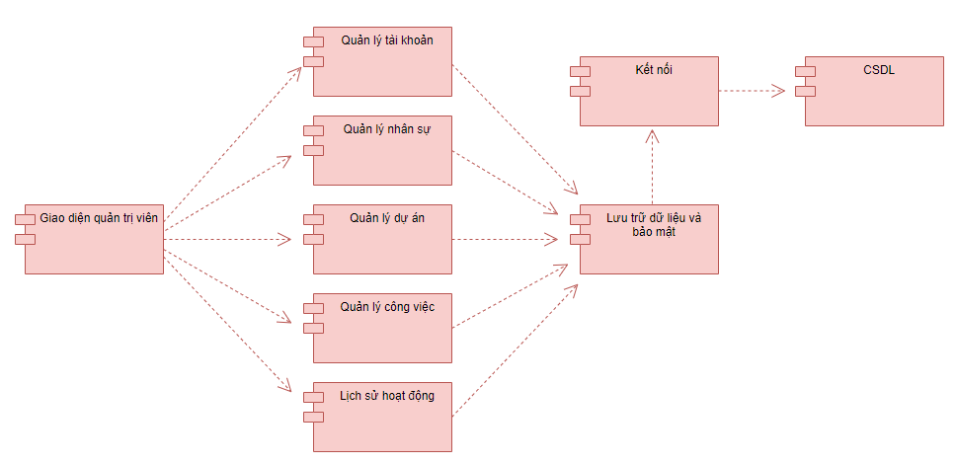

*Hình 2.24: Biểu đồ thành phần*

### ***2.5.3. Biểu đồ triển khai***

*Hình 2.25: Biểu đồ triển khai*

### **2.5.4 Thiết kế hệ thống cơ sở dữ liệu**

*Hình 2.26: Cơ sở dữ liệu*

## **Cài đặt chương trình**

* + 1. ***Lựa chọn công nghệ***

- Ngôn ngữ lập trình

Frontend: Reactjs và typescript

Backend: Nodejs

- Hệ quản trị cơ sở dữ liệu: Mongoodb

- IDE: Visual Studio Code 2019

* + 1. 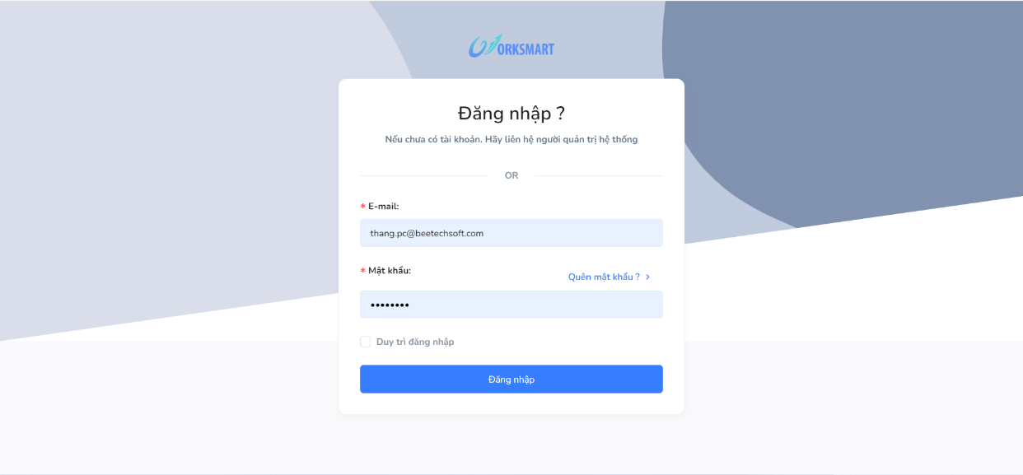**Giao diện chương trình**

*Hình 2.27: Giao diện đăng nhập*

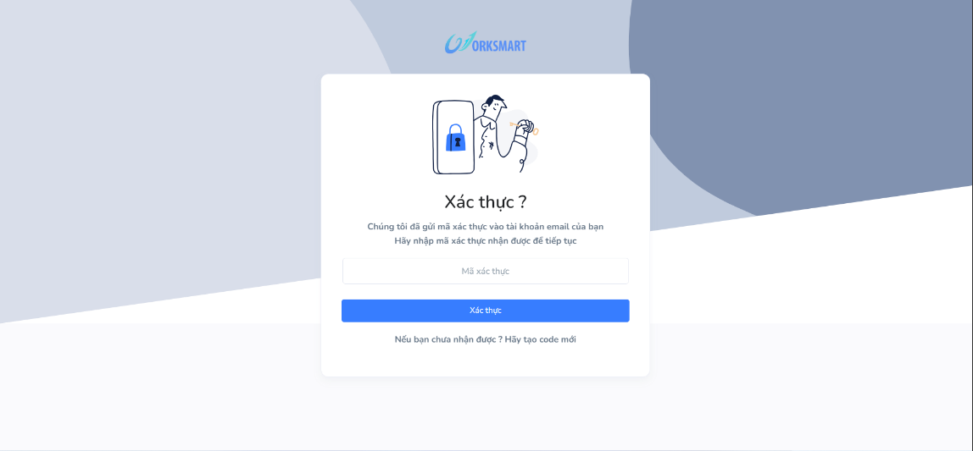

*Hình 2.28: Giao diện xác thực*

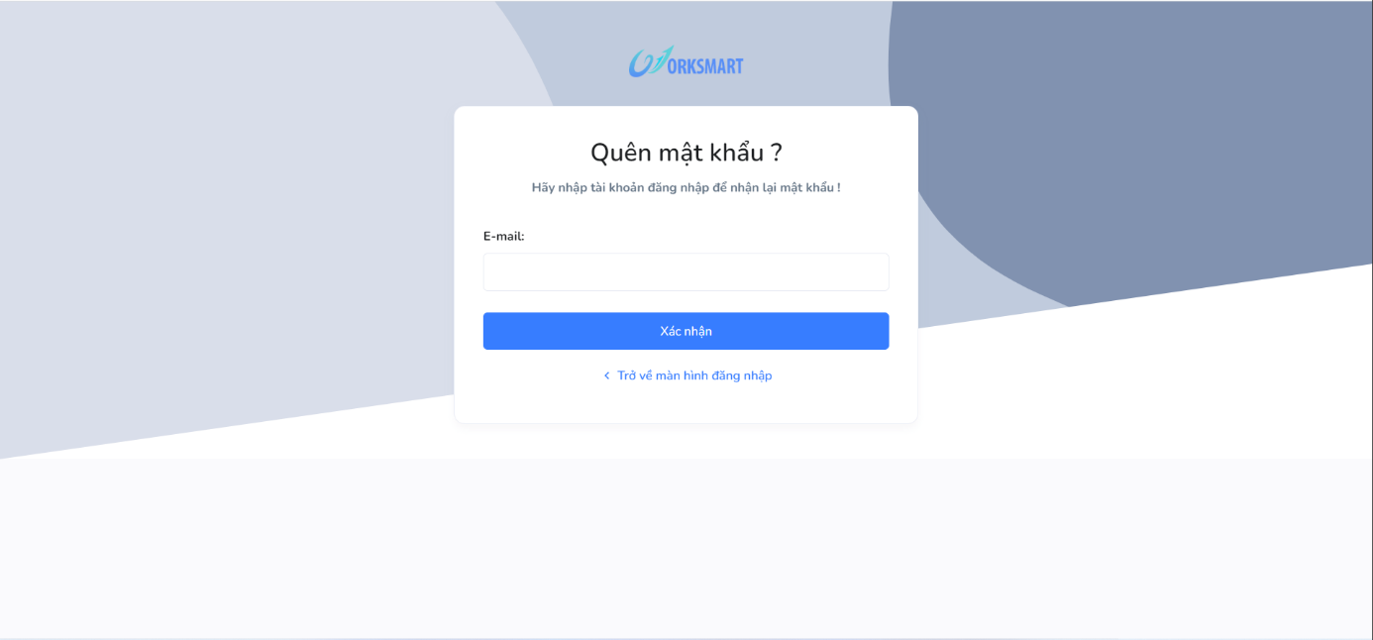

*Hình 2.29: Giao diện quên mật khẩu*

*Hình 2.30: Giao diện tải lên dữ liệu*

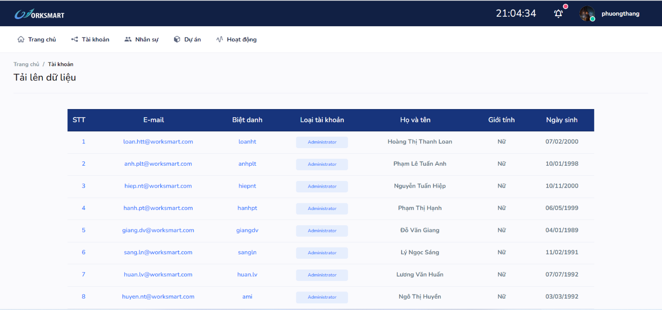

*Hình 2.31: Giao diện danh sách dữ liệu tải lên*

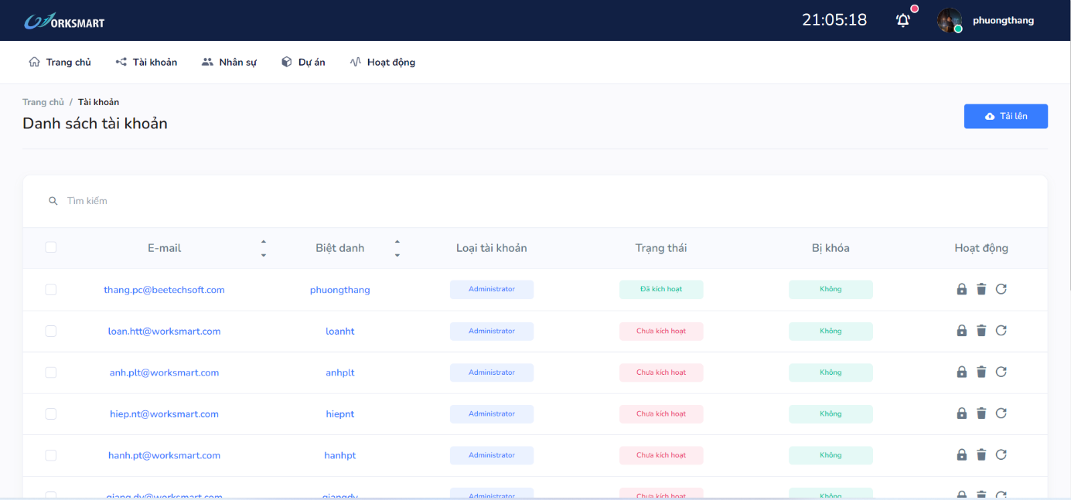

*Hình 2.32: Giao diện danh sách tài khoản*

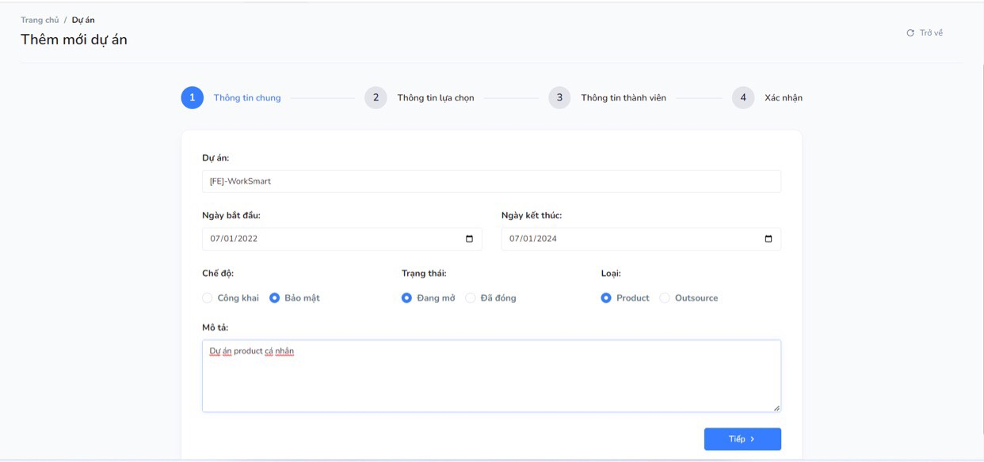

*Hình 2. 33: Giao diện step 1 thêm mới dự án*

*Hình 2.34: Giao diện step 2 thêm mới dự án*

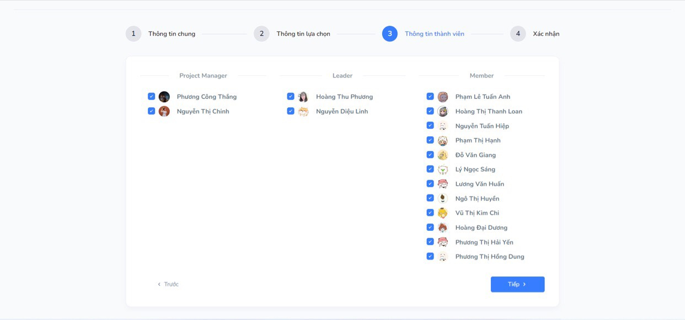

*Hình 2.35: Giao diện step 3 thêm mới dự án*

*Hình 2.36: Giao diện step 4 thêm mới dự án*

*Hình 2.37: Giao diện danh sách dự án*

*Hình 2.38: Giao diện thêm mới nhân viên step 1*

*Hình 2.40: Giao diện thêm mới nhân viên step 2*

*Hình 2.39: Giao diện thêm mới nhân viên step 3*

*Hình 2.41: Giao diện danh sách nhân viên*

*Hình 2.42: Giao diện Thêm mới công việc step 1*

*Hình 2.43: Giao diện thêm mới công việc step 2*

*Hình 2.44: Giao diện danh sách công việc*

*Hình 2.45: Giao diện chi tiết công việc*

*Hình 2.46: Giao diện lịch sử hoạt động*

*Hình 2.47: Giao diện trang chủ*

* 1. **Kế hoạch test**
     1. ***Test Scope***

Test type

|  |  |  |  |  |
| --- | --- | --- | --- | --- |
| **ID** | **Feature** | **Functional Testing** | **Integration Testing** | **Security & Access Control Testing** |
| 1 | Quản lý nhân viên | 2-man days | 0.5 man days | 0.5 man days |
| 2 | Quản lý dự án | 2-man days | 0.5 man days | 0.5 man days |
| 3 | Quản lý công việc | 2-man days | 0.5 man days | 0.5 man days |

*Bảng 2.7: Test Scope*

### ***2.8.2. Feature/ Non feature to be test***

**Chức năng test:**

* Quản lý nhân viên: Thường xảy ra lỗi khi người dùng nhập và thao tác dữ liệu
* Nhập thiếu, không đúng định dạng các trường
* Nhập dữ liệu đã tồn tại
* Nhập quá maxlength, min-length các trường
* Nhập chứa khoảng trắng (ở đầu, ở giữa, ở cuối)
* Thêm, sửa, xóa không thành công
* Thêm, sửa, xóa thành công nhưng dữ liệu chưa được lưu
* Lỗi hiển thị thông báo khi dữ liệu hợp lệ/ không hợp lệ
* Quản lý dự án:
* Nhập thiếu, không đúng định dạng các trường
* Nhập dữ liệu đã tồn tại
* Nhập quá maxlength, min-length các trường
* Nhập chứa khoảng trắng (ở đầu, ở giữa, ở cuối)
* Thêm, sửa, xóa không thành công
* Thêm, sửa, xóa thành công nhưng dữ liệu chưa được lưu
* Lỗi hiển thị thông báo khi dữ liệu hợp lệ/ không hợp lệ
* Quản lý công việc:
* Nhập thiếu, không đúng định dạng các trường
* Nhập dữ liệu đã tồn tại
* Nhập quá maxlength, min-length các trường
* Nhập chứa khoảng trắng (ở đầu, ở giữa, ở cuối)
* Thêm, sửa, xóa không thành công
* Thêm, sửa, xóa thành công nhưng dữ liệu chưa được lưu
* Lỗi hiển thị thông báo khi dữ liệu hợp lệ/ không hợp lệ

**Chức năng không test:** Ghi chú, Xem lịch sử hoạt động, Đăng nhập…

**Các tiêu chuẩn đánh giá chất lượng phần mềm:**

* Hệ thống vận hành tốt, không bị các lỗi như trên.
* Trải nghiệm người dùng tốt, tương tác lưu loát, mượt mà.
* Tất cả thông tin về lỗi cần được ghi nhận lại để đánh giá chính xác chất lượng của phần mềm.
* Ổn định, hạn chế tối đa thời gian ngắt quãng.
* Tốc độ tải trang nhanh.

**Việc test chỉ dừng lại khi:**

* Hết thời gian triển khai dự án.
* Hết kinh phí.
* Bị delay quá lâu, sản phẩm không còn giá trị nhiều so với kinh phí bỏ ra.
* Sản phẩm đã hoàn thành, đạt đúng yêu cầu và chất lượng đã thỏa thuận.

### ***2.8.3. Test Tool***

|  |  |  |  |  |
| --- | --- | --- | --- | --- |
| **ID** | **Action** | **Tools** | **Supplier/ Self-construction** | **Version** |
| 1 | Quản lý hoạt động kiểm thử | Excel | Microsoft | 2016 |
| 2 | Kiểm soát lỗi | Excel | Microsoft | 2016 |

*Bảng 2.8: Test Tool*

### ***2.8.4. Test Environment***

|  |  |  |  |
| --- | --- | --- | --- |
| **ID** | **Resource** | **Function Test/Integration Test Security & Access Control Testing** | **System Test** |
| 1 | Quản lý người dùng và quyền truy xuất website | Excel | Chạy trên code |
| 2 | Kiểm soát lỗi | DB phát triển | DB thiết lập riêng |
| 3 | Mạng | Localhost | Internet |
| 4 | Server/Client | Localhost | 1 server, 1 domain |

*Bảng 2.9: Test Environment*

### ***2.8.5. Test Resourse Man - power***

Bảng sau đây mô tả nguồn lực test cho dự án:

|  |  |  |
| --- | --- | --- |
| **ID** | **Member** | **Position/ Responsibility/ Comment** |
| 1 | Nguyễn Diệu Linh | Test manager: quản lý hoạt động kiểm thử  - Hướng dẫn kỹ thuật  - Sử dụng nguồn lực  - Báo cáo quản lý  - Báo cáo nhân viên |
| 2 | Hoàng Thu Phương | Test designer: thiết kế testcase  - Định nghĩa cách tiếp cận test  - Viết các testcase |
| 3 | Hoàng Thu Phương | Tester: hiện thực và chạy test case  - Hiện thực test và test suites  - Chạy test suites  - Ghi kết quả |

*Bảng 2.10: Test Resourse Man - power*

**System Hardware**

* 1 Laptop (Ram >= 4GB, CPU…)
* Các browser: IE > 10.0, Chrome, hỗ trợ đầy đủ Javascript.
* Server LAMP: Window 11, Apache, MySQL 7.3, PHP 7.3.

### ***2.8.6. Test Milestones***

|  |  |  |  |  |  |
| --- | --- | --- | --- | --- | --- |
| **ID** | **Milestone Task** | **Resource** | **Begin date** | **End**  **date** | **Man**  **day** |
| 1 | Quản lý nhân viên | Hoàng Thu Phương | 20-06-2022 | 22-06-2022 | 3 days |
| 2 | Quản lý dự án | Hoàng Thu Phương | 23-06-2022 | 24-06-2022 | 3 days |
| 3 | Quản lý công việc | Hoàng Thu Phương | 25-06-2022 | 27-06-2022 | 3 days |

*Bảng 2.11: Test Milestones*

* 1. A picture containing graphical user interface

     Description automatically generated**Kết thúc dự án**

### ***2.9.1. Lý do kết thúc dự án***

* Đã hoàn thành các yêu cầu của dự án.

### ***2.9.2. Thống kê lại dữ liệu***

* Chi phí thực hiện:50 triệu đồng
* Thời gian thực hiện:60 ngày
* Chất lượng công việc: Nhìn chung các thành viên trong team làm việc khá tốt, có trách nhiệm trong công việc. Tuy nhiên còn tồn tại 1 số bất đồng về ý tưởng của các thành viên trong team nhưng đã sớm được khắc phục.
* Chất lượng sản phẩm: Phần mềm đã phần nào đáp ứng được những yêu cầu đề ra, tuy nhiên trong quá trình vận hành còn mắc một số lỗi nhỏ nhưng đã được khắc phục kịp thời.
* So sánh giữa kế hoạch và thực tế: Kế hoạch được đề ra khá chi tiết, tuy nhiên trong quá trình thực tế vẫn phát sinh 1 số trường hợp không mong muốn.

### ***2.9.3. Chuẩn bị tài liệu***

Tài liệu liên quan bao gồm:

* Đề án khởi xuất dự án
* Kế hoạch dự án
* Báo cáo chi phí
* Tài liệu về hợp đồng
* Thư tín, văn bản chứng từ liên quan
* Tài liệu kiểm soát sự thay đổi
* Tài liệu kỹ thuật
* Tài liệu mua sắm, chi tiêu

### ***2.9.4. Kết thúc hợp đồng***

* Thông báo cho khách hàng về sự kết thúc của dự án
* Chuyển giao (và lắp đặt) như đã ký kết, lấy ý kiến phản hồi từ khách hàng về sản phẩm
* Đảm bảo đầy đủ tài liệu kèm theo
* Thanh lý hợp đồng: Thanh toán và chuẩn bị những hóa đơn còn lại gửi cho khách hàng
* Tái bố trí nhân lực: Sau khi kết thúc dự án, các thành viên trong team giải tán để tiếp tục cho dự án sắp tới, nhóm phát triển vẫn tiếp tục lấy ý kiến cũng như tiếp nhận những phản ánh từ khách hàng về chất lượng phần mềm, hỗ trợ bảo trì khi cần thiết.
* Bộ phận hành chính nhân sự có trách nhiệm quyết toán, giải quyết vấn đề tài chính liên quan tới dự án.
  + 1. ***Kiểm điểm sau khi bàn giao***
* Mục đích: Khảo sát năng suất phục vụ của sản phẩm và các hoạt động duy trì, bảo trì, hỗ trợ khách hàng.
* Đánh giá chung: Nhìn chung phần mềm sau khi làm ra đã đáp ứng được những nhu cầu và tính năng như ban đầu vạch ra, giúp giảm bớt thời gian,nhân lực cũng như đem lại hiệu quả quản lý nhân sự và tiền lương ,khách hàng khá hài lòng.Tuy nhiên trong quá trình vận hành vẫn còn gặp phải 1 số lỗi nhỏ cũng như khách hàng chưa thể tự vận hành được cả hệ thống cần đội triển khai hỗ trợ trong thời gian khoảng 2 tuần.

## **2.10. Tài liệu đào tạo**

* + 1. ***Mục tiêu tài liệu***
* Giúp cho người sử dụng hiểu về phần mềm, cách sử dụng hiệu quả nhất.
* Cung cấp thông tin nhanh chóng
* Tiết kiệm thời gian, chi phí vận hành, nâng cao hiệu quả công việc

### ***Đối tượng sử dụng***

* Project Manager
* Leader
* Người tham gia và quy trình phát triển phần

### ***2.10.3. Cơ sở đào tạo***

**-** Dựa vào tài liệu hướng dẫn sử dụng.

**KẾT LUẬN**

Sau một thời gian tìm hiểu và nghiên cứu đề tài “*HỆ THỐNG HỖ TRỢ DOANH NGHIỆP QUẢN LÝ CÔNG VIỆC WORKSMART*” em đã phát triển và hoàn thành về cơ bản theo đúng những yêu cầu về nội dung và thời gian đã định. Trong quá trình nghiên cứu và thực hiện đề tài với quyết tâm cao nhưng do hạn chế về kinh nghiệm và kiến thức nên đề tài của chúng em sẽ không thể tránh khỏi những thiếu xót. Em rất mong nhận được ý kiến đóng góp từ quý thầy cô và các bạn để đề tài được hoàn thiện hơn.

***\* Kết quả đạt được:***

- Hoàn thiện được một số chức năng cơ bản của phần mềm

- Có cơ hội học tập và nghiên cứu nhiều hơn nữa về bộ môn cũng như các công cụ hỗ trợ, ngôn ngữ khác.

***\* Hạn chế của đề tài:*** Do thời gian làm có hạn nên em chưa thể hoàn thiện đầy đủ chức năng của chương trình. Trên đây là một số chức năng cơ bản nhất của phần mềm.

***\* Hướng phát triển:***

- Để phần mềm hoạt động có hiệu quả hơn, em sẽ cố gắng hoàn thiện và bổ sung, sửa đổi một số giao diện sao cho thân thiện với người sử dụng và đặc biệt là dễ dàng sử dụng mà tính bảo mật vẫn được đảm bảo.

- Hệ thống cần mở rộng thêm nhiều chức năng có tính tự động hóa cao

Cuối cùng, một lần nữa em xin chân thành cảm ơn thầy Phương Văn Cảnh đã định hướng và giúp đỡ giúp em phát triển đề tài này!